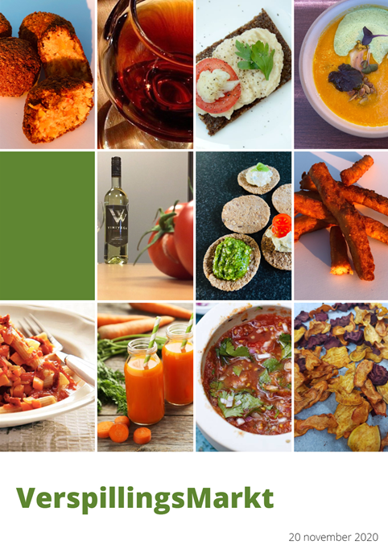
Marktonderzoek
Stichting Grien

Auteurs:
Rebecca Dik
Marloes van Dun
Robin Hoekstra
Célyn Imbos
Nora Sertolli

Opleiding:
Bedrijfskunde
Hanzehogeschool Groningen
Delano Maccow

Opdrachtgever:
Stichting Grien
Theo Jansma
Shania Lanen
Voorwoord
Met veel plezier hebben wij gewerkt aan het onderzoek voor de VerspillingsMarkt. De afgelopen periode hebben wij veel geleerd, zowel op het gebied van onderzoek doen als op het gebied van samenwerken. Om alles uit het onderzoek te halen zijn wij de afgelopen periode veel in teams samengekomen om ervoor te zorgen dat alles goed op elkaar is afgestemd. Dit was anders dan gewend, maar het heeft voor ons goed gewerkt. Graag willen wij Theo en Shania, onze opdrachtgevers, bedanken voor de fijne samenwerking, de betrokkenheid en de snelle feedback. Hier hebben wij veel aangehad. Tot slot willen wij Delano Maccow, onze coach, bedanken voor het mee denken en de feedback. Dit heeft ons gedreven alles eruit te halen wat erin zit en ons nog preciezer te laten werken. Wij wensen jullie veel leesplezier!

Inhoudsopgave
Inleiding 6
1. Probleemanalyse 7
1.1 Probleemverkenning 7
1.2 Organisatie- en contextbeschrijving 7
1.3 Doel- en vraagstellingen 8
2. Theoretisch kader 9
2.1 Interne omgeving 9
2.2 Externe omgeving 10
2.2.1 Afnemers 10
2.2.2 Concurrenten 10
2.2.3 Distributie 10
3. Onderzoeksmethode 11
3.1 Verantwoording onderzoeksopzet 11
3.2 Deelnemers aan het onderzoek 11
3.3 Operationalisatie 12
3.4 Analysemethoden 12
3.5 Betrouwbaarheid en validiteit 12
4. Resultaten 14
4.1 Interne omgeving 14
4.1.1 Producten 14
4.1.2 Plaats 16
4.1.3 Prijs 16
4.1.4 Promotie 16
4.2 Externe omgeving 16
4.2.1 Afnemersanalyse 16
4.2.2 Bedrijfstakanalyse 19
4.2.3 Concurrentieanalyse 24
4.2.4 Distributieanalyse 25
5. Conclusie 26
5.1 Deelvraag 1: Wat zijn de sterktes en zwaktes van de kansrijke producten van de VerspillingsMarkt? 26
5.2 Deelvraag 2: Welke aanbieders zijn er? 26
5.3 Deelvraag 3: Welke circulaire producten hebben deze aanbieders? 27
5.4 Deelvraag 4: Welke wensen en behoefte hebben potentiële retailers? 27
5.5 Deelvraag 5: Welke wensen en behoefte heeft de consument met betrekking tot voedselverspilling? 28
5.6 Eindconclusie 28
6. Aanbevelingen 31
7. Reflectie op het onderzoek 32
Bronnen 33
Bijlage 1: Operationalisatie tabel 35
Bijlage 2: Interview Theo en Shania 38
Bijlage 3: Enquête retailers 46
Bijlage 4: Enquête consumenten 54
Bijlage 5: Interview supermarktmanager 60
Bijlage 6: Tabel met producten 65
Bijlage 7: Tussenhandelaren 70
Bijlage 8: Concurrenten 72

Inleiding
Stichting Grien is een kennisinstelling die voedselverspilling actief probeert te verminderen door partijen te inspireren, te activeren en te verbinden door gezamenlijk te streven naar een gesloten voedselkringloop. De stichting is in 2015 opgericht door Sietze de Kievit, Hans Vlaar en Theo Jansma. Dit onderzoek wordt uitgevoerd in opdracht van het project VerspillingsMarkt wat onderdeel is van de stichting.

In samenwerking met studenten heeft de stichting meerdere producten ontwikkeld. De producten zijn afkomstig uit reststromen, zijstromen en derving. Voorbeelden van deze producten zijn onder ander broodfriet, bitterballen (gemaakt van tomaat en groente) en chips (gemaakt van brood en aardappelen). Tijdens het onderzoek ligt de focus op het ontdekken van de mogelijkheden om de producten af te zetten bij retailers, waardoor massaproductie mogelijk wordt. Daarnaast wordt er gekeken welke producten het meest kansrijk zijn. De stichting richt zich hierbij specifiek op retailers en supermarkten in Noord-Nederland.

Binnen de voedselverspilling zijn er verschillende aardappel, groente en fruit (AGF) producten die niet aansluiten bij de wensen van de markt. Veel agrariërs kunnen daardoor de geteelde producten en oogst niet kwijt aan de bestaande afnemers, zoals de retailers. Dit zorgt voor reststromen. Het gevolg hiervan is dat er meer geproduceerd wordt om aan de gestelde eisen van retailers te voldoen. Hier komt veel onnodig gebruik van landbouwgrond, water en energie bij kijken.

Om voedselverspilling daadwerkelijk tegen te gaan, moeten de ontwikkelde producten gepositioneerd worden op de markt. Op deze wijze kunnen retailers in Noord-Nederland worden geactiveerd en geïnspireerd om voedselverspilling tegen te gaan. De hoofdvraag luidt als volgt: “Hoe kan stichting Grien een duurzaam concurrentievoordeel realiseren bij retailers (potentiële afnemers) in Noord-Nederland?”

De doelstelling is een samenvoeging van een intern- en een extern doel. De doelstelling luidt als volgt: “Voor 2021 wil de VerspillingsMarkt 5 ondernemers activeren en inspireren om voedselverspilling tegen te gaan en daarmee de circulaire landbouw te stimuleren. Voor 2021 draagt dit onderzoek bij aan het positioneren van de producten van de stichting bij potentiële retailers.”
Hoofdstuk één bestaat uit een probleemanalyse. Dit bestaat uit een probleemverkenning, organisatie- en contextbeschrijving en een doel- en vraagstelling. In hoofdstuk twee komt het theoretisch kader aan bod. Hierin zitten de onderdelen marketingmix, aanbieders en wensen en behoeften van de retailers en de consumenten. Vervolgens komt in hoofdstuk drie de onderzoeksmethode aan bod. Dit bestaat onder andere uit de verantwoording van de onderzoeksopzet, de deelnemers aan het onderzoek, operationalisatie, analysemethoden en de betrouwbaarheid en validiteit. Samen vormen deze drie hoofdstukken het onderzoeksvoorstel.

In hoofdstuk vier komen de resultaten die uit het onderzoek voortvloeien aan bod. Deze resultaten zijn opgesplitst in een interne analyse, een externe analyse, een bedrijfstakanalyse, een concurrentieanalyse en een distributieanalyse. De conclusie in hoofdstuk vijf gaat in op de vijf deelvragen die in het onderzoek centraal staan. Stuk voor stuk worden de deelvragen beantwoord. Hier vloeit een eindconclusie uit voort. Hierin is onder andere een SWOT-analyse in terug te vinden. Na het doen van conclusies, komen in hoofdstuk zes aanbevelingen aan bod. Deze aanbevelingen zullen worden meegenomen in blok twee voor de implementatie. Tot slot, hoofdstuk zeven. Hierin wordt gereflecteerd op het onderzoek van de afgelopen periode.

1. Probleemanalyse
Stichting Grien is een kennisinstelling die voedselverspilling actief probeert te verminderen door partijen te inspireren en te activeren.
Voedselverspilling vindt plaats in de gehele voedselketen. Van de totale hoeveelheid beschikbare voedsel in Nederland gaat in de keten 1/3 deel verloren: 10% in de landbouw, 3% bij opslag en transport, 5% bij verwerken en verpakken, 4% in de retail en 10% bij de consument. (Stichting Grien, 2019)

Een oorzaak van deze verspilling is dat verschillende producten om ‘cosmetische’ reden niet aansluiten bij de wensen van de markt. De markt wil de producten zo mooi en zo vers mogelijk (Stichting Grien, 2019). Dit heeft als gevolg dat er meer geproduceerd moet worden. Hier komt veel onnodig gebruik van landbouwgrond, water en energie bij kijken.

Om dit terug te dringen zet Stichting Grien zich in om producten te ontwikkelen door gebruik te maken van reststromen, zijstromen en derving van producten. Dit doet zij met het project VerspillingsMarkt. Hiervoor is het van belang dat de stichting weet wat haar positie in de markt is en hoe zij haar producten kan positioneren in de markt.

1.1 Probleemverkenning
Binnen de voedselverspilling zijn er verschillende AGF-producten die niet aansluiten bij de wensen van de markt. Vanwege een afwijkende vorm, grootte, scheuren of vlekjes worden deze producten niet voor directe consumptie gebruikt. Veel agrariërs kunnen daardoor de geteelde producten en oogst niet kwijt via bestaande afnemers, zoals retailers (Stichting Grien, 2019),

Hierdoor ontstaan reststromen. Er is sprake van een reststroom wanneer voedsel dat voor menselijke consumptie bestemd is, daar niet voor wordt gebruikt. Hierbij wordt eetbaar voedsel weggegooid of bij het oogsten op het land blijven liggen (Stichting Grien, 2019). Het gevolg hiervan is dat er meer geproduceerd moet worden om aan de gestelde eisen van bijvoorbeeld retailers te voldoen. Hier komt veel onnodig gebruik van landbouwgrond, water en energie bij kijken.

Sinds 2015 zet Stichting Grien zich in om voedselverspilling tegen te gaan door producten te ontwikkelen van restromen. In samenwerking met studenten zijn en meerdere producten ontwikkeld om af te zetten bij retailers. Om de verspilling daadwerkelijk tegen te gaan moeten deze producten gepositioneerd worden op de markt. Op deze manier moeten retailers in Noord-Nederland worden geactiveerd en geïnspireerd om voedselverspilling tegen te gaan. De hoofdvraag luidt daarom als volgt: Hoe kan Stichting Grien een duurzaam concurrentievoordeel realiseren bij retailers (potentiële afnemers) in Noord-Nederland?

1.2 Organisatie- en contextbeschrijving
Stichting Grien wil als kennisinstelling partijen inspireren, activeren en verbinden die voedselverspilling actief proberen te verminderen en in gezamenlijkheid streven naar een gesloten voedselkringloop: Voedsel verbouwen waar het voor bestemd is humane consumptie!
De stichting is in 2015 opgericht door Sietze de Kievit (voorzitter), Hans Vlaar (penningmeester) en Theo Jansma (bestuurslid).

In samenwerking met studenten heeft de stichting meerdere producten ontwikkeld. De ontwikkelde producten zijn afkomstig uit de restromen, zijstromen en derving. Voorbeelden van deze producten zijn broodfriet (gemaakt van brood), bitterballen (gemaakt van tomaat en groente) en chips (gemaakt van brood en aardappelen).
Tijdens het onderzoek ligt de focus op het ontdekken van mogelijkheden om deze producten af te kunnen zetten bij retailers in Noord-Nederland, waardoor massaproductie mogelijk gaat zijn. De stichting richt zich hierbij specifiek op retailers en supermarkten in de provincies Groningen, Friesland en Drenthe.

1.3 Doel- en vraagstellingen
De vraagstelling die voorkomt uit de probleembeschrijving is:
Hoe kan de VerspillingsMarkt een duurzaam concurrentievoordeel realiseren bij retailers (potentiële afnemers) in Noord-Nederland?

1. Wat zijn de sterktes en zwaktes van de kansrijke producten van VerspillingsMarkt?
2. Welke aanbieders zijn er?
3. Welke circulaire producten hebben deze aanbieders?
4. Welke wensen en behoefte hebben potentiële retailers?
5. Welke wensen en behoefte heeft de consument met betrekking tot voedselverspilling?

Voor 2021 wil Stichting Grien 5 ondernemers activeren en inspireren om voedselverspilling tegen te gaan en daarmee de circulaire landbouw te stimuleren. Voor 2021 draagt dit onderzoek bij aan het positioneren van de producten van de stichting bij potentiële retailers.

2. Theoretisch kader
Het theoretisch kader weergeeft de benodigde theorie voor het onderzoek bij stichting Grien. Daarnaast wordt de theorie beargumenteert waarom het geschikt is voor dit onderzoek.

2.1 Interne omgeving
De marketingmix is de combinatie van de instrumenten die stichting Grien kan gebruiken voor het invullen van de marketingstrategie. De sterktes en zwaktes van de producten die stichting Grien op de markt wil afzetten worden aan de hand van de marketingmix in kaart gebracht. Alle producten zijn nog niet op de markt afgezet. Dit is de reden waarom de sterktes en zwaktes aan de hand van de marketingmix worden getoetst. De marketingmix brengt in beeld welke producten van stichting Grien het meest kansrijk zijn.

Product
Hieronder staat uitgelegd wat het onderdeel product inhoudt. Deze onderdelen kunnen getoetst worden bij de producten van stichting Grien.

Productgroep beslissingen
De productgroep beslissingen hebben betrekking op de samenstelling van de productgroep, oftewel op de introductie, de groei, eliminatie en neergang van producten. Hiervoor kan de productlevenscyclus van Theodore Levitt gebruikt worden. De keuze van het aantal producten wordt bepaald door de doelgroep keuze en de gewenste positionering (K.J Alsem, 2017).

Productinstrument beslissingen
De productinstrument beslissingen zijn beslissingen over individuele producten. Het betreft vier beslissingen, namelijk over (K.J Alsem, 2017):
- Merkelementen (naam, logo, design)
- Productontwikkeling- en verbetering
- Verpakking
- Dienstverlening

Prijs
Hieronder staat uitgelegd wat het onderdeel prijs inhoudt. Dit onderdeel kan getoetst worden bij de producten van stichting Grien.

Prijsbeleid
Het prijsbeleid gaat om het omschrijven van beleidsregels met betrekking tot de prijs. Het doel hiervan is dat stichting Grien een prijsbeslissing kan maken. De verhouding van de prijs ten opzichte van aanbieders wordt hierin meegenomen. Ook de regels over het reageren op prijsveranderingen en prijspromoties worden meegenomen (K.J Alsem, 2017).

Plaats
Een goede verkrijgbaarheid is van groot belang en kan voor stichting Grien misschien een concurrentievoordeel opleveren. Tijdens het onderzoek zal worden gekeken welke retail ondernemers behoefte hebben aan circulaire producten (K.J Alsem, 2017).

Promotie
De promotie is niet van toepassing bij het in kaart brengen van sterktes en zwaktes. Dit komt tijdens de implementatie van pas.

2.2 Externe omgeving
De externe omgeving is een onderdeel van een organisatie en is vaak niet tot weinig beïnvloedbaar (J.G. Wissema, 2018). Er kan onderscheid gemaakt worden tussen de directe en indirecte omgeving. In dit onderzoek wordt ingegaan op de directe omgeving wat bestaat uit afnemers, concurrenten, en distributie. De ABCD-analyse is het vertrekpunt voor de analyse van de externe omgeving. Dit staat voor afnemersanalyse, bedrijfstakanalyse, concurrentieanalyse en distributieanalyse. De uitkomsten van de ABCD-analyse is input voor de SWOT-analyse.

2.2.1 Afnemers
Onder afnemers wordt verstaan: de toeleveranciers, handelaren en consumenten. In dit onderzoek staan de afnemers voor de consument en de retailer (E. Muilwijk, Z.d.) Het gaat hier gaat om het inzicht krijgen in klantwaarden. Klantwaarde wordt gedefinieerd als datgene wat de klant belangrijk vindt, zijn behoefte. Met een afnemersanalyse wordt de externe omgeving van een bedrijf in kaart gebracht. Het doel van de deze analyse is om achter de wensen en behoeftes te komen van potentiële afnemers. Met de 6W’s van Ferrel is het mogelijk om dit gestructureerd in kaart te brengen (Ferrel & Hartline, 2010). Dit model zal worden toegepast omdat het antwoord geeft op de volgende vragen:
- Wie zijn jouw potentiële afnemers?
- Wat doen de afnemers met jouw product?
- Waarom kopen jouw afnemers dit product?
De uitkomst van de afnemersanalyse zijn kansen en bedreigingen die ingevuld kunnen worden in de SWOT-analyse in de conclusie.

2.2.2 Concurrenten
Concurrentie gaat over de onderlinge wedijver tussen ondernemingen om een sterke positie op de markt te veroveren (Economisch woordenboek, Z.d.). De concurrentie kan onder andere doormiddel van een bedrijfstakanalyse in kaart gebracht worden. Hiervoor wordt het vijfkrachtenmodel van Porter gebruikt. Porter gaat uit van vijf fundamentele concurrentiekrachten in een markt. Omdat er naast aanbieders ook naar potentiële aanbieders en substituten moet worden gekeken, is het vijfkrachtenmodel van toepassing op het onderzoek (M.E. Porter, 2000).
Volgens Porter zijn de vijf concurrentiekrachten:
- Dreiging van nieuwe toetreders
- Interne concurrentie op de markt
- Macht van de afnemers
- Macht van de leveranciers
- Dreiging van substituten

Hiervan worden er drie punten uitgewerkt in het onderzoek. De dreiging van nieuwe toetreders, dreiging van substituten en mach van de afnemers.

2.2.3 Distributie
Distributie is de verdeling van de producten die niet door de producent zelf wordt geconsumeerd (Encyclo, z,d). Het heeft een grote invloed om de strategie van de onderneming. Met de distributieanalyse kan in kaart worden gebracht welke sterktes en zwaktes de onderneming heeft en waarop in gespeeld kan worden (E. Muilwijk, Z.d).

3. Onderzoeksmethode
In dit hoofdstuk staat de aanpak van het onderzoek centraal. Hierin is vastgelegd om wat voor onderzoek het gaat, welke gegevens er worden verzameld en hoe deze gegevens verzameld gaan worden.

3.1 Verantwoording onderzoeksopzet
In het onderzoek staan 5 deelvragen centraal. Allereerst staan de kansrijke producten van de stichting centraal, vervolgens de positie van vergelijkbare aanbieders en als laatst worden de wensen en behoeften van de retailers en consumenten onderzocht. In de dataverzamelingsmatrix (tabel 3.1.) is te zien hoe deze drie onderdelen.

Variabelen | Sterkte en zwakte kansrijke producten | Positie vergelijkbare aanbieders | Wensen en behoeften retailers/consumenten
Deskresearch | X | X
Observatie

Interview | X | X | X
Enquête |  | X | X
Tabel 3.1: Dataverzamelingsmatrix

De sterktes en zwaktes van de kansrijke producten gaat doormiddel van deskresearch, interviews en enquêtes onderzocht worden. Veel interne informatie is beschikbaar via bestaande interne bronnen, zoals documenten. Daarnaast zal veel informatie verworven worden door interviews af te nemen bij Theo Jansma en Shania Lanen.

In eerste instantie zal via deskresearch onderzocht worden wie de vergelijkbare aanbieders zijn en hoe zij zich onderscheiden ten opzichte van stichting Grien. Vervolgens wordt er een omgevingsanalyse gemaakt doormiddel van deskresearch, enquêtes en interviews.

Om de wensen en behoeften van retailers en consumenten in kaart te brengen wordt er gebruik gemaakt van interviews en enquêtes. De enquête is een middel om meerdere retailers en consumenten in Noord-Nederland te bereiken. Er worden interviews afgenomen bij retailers die in het netwerk van stichting Grien zitten.

3.2 Deelnemers aan het onderzoek
De interviews die bij stichting Grien afgenomen gaan worden zullen plaats vinden met Theo Jansma en Shania Lanen. Daarnaast zullen er interviews afgenomen worden bij retail ondernemers en zal er een enquête worden uitgezet die naar minimaal 45 retailers in Noord-Nederland wordt verstuurd.
Ook zal de consument bevraagd worden doormiddel van enquêtes. Hiervoor worden minimaal 125 respondenten gevraagd van alle leeftijden om een goed beeld te kunnen schetsen van de doelgroep en de wensen en behoeften van die doelgroep.

3.3 Operationalisatie
In de verantwoording van het onderzoek (hoofdstuk 3.1) staat per variabele de manier van onderzoek weergegeven. Deskresearch zal plaatsvinden om vooraf zoveel mogelijk informatie te verzamelen. Hiervoor wordt onder andere gebruik gemaakt van interne documenten van stichting Grien (VerspillingsMarkt voortgangsrapportage, 2019). De informatie zal worden aangevuld door middel van schriftelijke enquêtes en persoonlijke interviews met partijen in Noord-Nederland. Om de deelvragen meetbaar te maken is er een vragenlijst opgesteld en zijn de deelvragen gespecificeerd in variabelen, indicatoren en vragenlijstvragen. De operationalisatie tabel staat in bijlage 1.

3.4 Analysemethoden
Het onderzoek start met een deskresearch voor de interne en de externe analyse. Deskresearch houdt in dat onderzoek van achter een bureau wordt uitgevoerd. Voor dit onderzoek wordt gebruik gemaakt van feitelijke en bestaande informatie.

Ook bestaat het onderzoek uit het afnemen van interviews en enquêtes. Deze worden schriftelijk en mondeling afgenomen. De mondelinge interviews gaan via internet en face to face. De schriftelijke enquêtes krijgen de deelnemers per mail toegestuurd. De vragen van het interview zijn open en is daarmee een vorm van kwalitatief onderzoek. De vragen zijn vooraf opgesteld en zullen tijdens het gesprek worden aangevuld met vervolg vragen. De gegevens worden verwerkt in Word en Excel.

Deze verzamelde gegevens worden met behulp van de gefundeerde theoriebenadering verwerkt tot bruikbare data. De theorie bestaat uit vijf stappen. De eerste stap is ordening in informatie-eenheden. Als alles ingedeeld is in fragmenten, is de volgende stap het bekijken van alle fragmenten op hun relevantie voor het onderzoek. Als structuur is aangebracht in de ruwe gegevens en de irrelevante delen voorlopig zijn geschrapt, blijft er nog steeds een enormere hoeveelheid aan informatie over. De volgende stap is daarom om data te reduceren door open te coderen, eerst te labelen en daarna synoniemen samen te voegen. In stap vier begint het proces axiaal coderen, dit is het zoeken naar categorieën voor de labels. Als laatste stap is nu de kunst om vanuit de samenvattende beschrijving te komen tot het vinden van centrale begrippen (Baarda, 2014).

De micro-omgeving van stichting Grien zal ook in kaart worden gebracht door middel van een SWOT-analyse. Stichting Grien dient namelijk zijn markten en marketingomgeving te analyseren om aantrekkelijke kansen te ontdekken en dreigingen vanuit de omgeving te vermijden. Het moet de eigen sterke en zwakke punten analyseren en de kansen en bedreigingen (Kotler & Armstrong, 2016).

3.5 Betrouwbaarheid en validiteit
Een onderzoek dient betrouwbaar en valide te zijn. Betrouwbaarheid is de mate waarin een meting onafhankelijk is van toeval. Een onderzoek is betrouwbaar wanneer de resultaten van een meting ongeveer hetzelfde zijn wanneer deze een week later opnieuw wordt uitgevoerd. In vaktermen wordt dan over een goede stabiliteit van de meting gesproken. Zijn de scores bij de tweede meting een stuk hoger of lager, dan is de meting niet stabiel en dus niet betrouwbaar. In dit geval speelt toeval dan een grote rol. Toeval kan voortkomen uit verschillende bronnen (Baarda, 2014):
- Het gebruikte instrument (test, vragenlijst, observatie);
- De onderzochte persoon;
- De omstandigheden;
- De onderzoeker, de interviewer en de observator.

Om de betrouwbaarheid te garanderen worden de onderzoeken meerdere keren uitgevoerd op verschillende tijden. Hierbij zal zoveel mogelijk rekening worden gehouden om toeval zo min mogelijk te laten voorkomen. De verschillende bronnen waar toeval uit kan voortvloeien worden meegenomen en zoveel mogelijk beperkt tijdens het onderzoek.

Sociale wenselijkheid speelt een belangrijke rol bij de dataverzameling en heeft een negatief effect op de validiteit. Validiteit is de mate waarin je meet wat je beoogt te meten, hierbij moet rekening worden gehouden met sociaal wenselijke antwoorden (Baarde, 2014). Om sociale wenselijkheid te voorkomen wordt er een mogelijkheid aan de respondenten gegeven om anoniem de interviews en de enquêtes te beantwoorden. Wel wordt er zowel bij de enquête van de consumenten en bij die van de retailers een mogelijkheid gegeven om hun naam en e-mailadres achter te laten voor nadere informatie. Dit moet ervoor zorgen dat een respondent volledig eerlijk kan zijn en dat er geen sprake is van sociale wenselijkheid.

4. Resultaten
In dit hoofdstuk zijn de resultaten van het onderzoek verwerkt. Er wordt vanaf dit punt gesproken over de VerspillingsMarkt omdat dit het project is waaruit gewerkt wordt.
In dit hoofdstuk is onderscheid gemaakt tussen de interne omgeving en de externe omgeving. De interne omgeving is in kaart gebracht door middel van de 4P’s. De externe analyse is uitgevoerd aan de hand van de ABCD-analyse.

4.1 Interne omgeving
In dit deelhoofdstuk zullen de sterktes en zwaktes van de kansrijke producten naar voren komen. De informatie is verkregen door Theo & Shania te interviewen. Het interviewplan is gemaakt op basis van de marketingmix: Product, plaats, prijs & promotie. Al deze factoren hebben betrekking op de interne analyse die centraal staat in dit hoofdstuk. Op basis van de gegeven antwoorden zal er gekeken worden naar de sterktes en zwaktes van de kansrijke producten. De uitwerking van het interview is terug te vinden in bijlage 2. Aan het einde van het hoofdstuk zal er worden afgesloten met een conclusie die in een SWOT-analyse wordt verwerkt.

4.1.1 Producten
In het onderzoek en interview is naar voren gekomen dat de VerspillingsMarkt een grote diversiteit aan producten hebben. Uit de 15 producten denken zij dat de volgende drie producten het meest kansrijk zijn: Bitterballen, crackers & chips. De VerspillingsMarkt heeft voor deze drie producten gekozen omdat zij graag een verschil willen maken: ‘Je hoopt dat het product aansluit bij de massa mensen. Bitterballen worden veel geconsumeerd. Ditzelfde geldt voor crackers en chips’. Zij gaan zich overigens wel focussen op de kansrijke producten die uit de consumentenenquête naar voren komen. Mocht het onderzoek dus andere uitkomsten geven dan hun voorkeuren, dan gaan zij zich focussen op de vraag van de consument en retailers. Bovenstaande favorieten hebben zij gekozen omdat deze producten al zijn getest bij de consumenten. De andere producten zijn nog niet getest door andere consumenten.

Op dit moment is de VerspillingsMarkt bezig om uit te zoeken hoe de verpakking van de desbetreffende producten eruit moeten gaan zien. Ze willen in ieder geval geen plastic verpakkingen gaan gebruiken. Verder zijn zij nog niet ver met het uitwerken van de verpakkingen. Er is bijvoorbeeld nog geen concept beschikbaar. Wel hebben ze erover nagedacht om glas te gaan gebruiken in plaats van plastic. Het moet recyclebaar zijn. Hetzelfde geldt voor hoe de merkelementen eruit moeten gaan zien voor de betreffende producten. Vanuit de Kruidhof zijn er verschillende mogelijkheden. Jaarlijks zijn er zo’n 30.000 tot 40.000 bezoekers en zij onderzoeken of zij op deze bekendheid kunnen mee liften. Ze zijn in ieder geval op zoek naar een Fries karakter en duurzaamheid. Ook dit is verder nog niet concreet uitgewerkt.

Naast de VerspillingsMarkt zijn er ook nog andere vergelijkbare aanbieders in de buurt. Er is bijvoorbeeld een VerspillingsMarkt in Veghel en in Groningen: De kleine Soepfabriek. In Leeuwarden zit een bedrijf dat zich vooral richt op reststromen van zuivelproducten. De Aldi en Lidl hebben bijvoorbeeld een samenwerking op het land. Restromen van wortels worden gesneden en vervolgens verkocht in voorgesneden zakken. De vergelijkbare aanbieden bieden vooral soepen en sauzen aan.

Productie
De top 3 producten van de VerspillingsMarkt zouden massaal geproduceerd kunnen worden. Als zij kijken naar de top 3 producten die uit de enquête komen, te weten: Pasta, Salsa en chips, die kunnen ook massaal geproduceerd worden. Zij geven namelijk aan dat zij hiervoor genoeg restromen tot hun beschikking hebben. Hier hebben zij trouwens wel veel machines voor nodig. Er zullen ook producten zijn die niet massaal geproduceerd kunnen worden. Broodpatat is bijvoorbeeld lastiger om massaal te producten, want dan moet er een instructie worden gegeven hoe de consument dat moet voorbereiden. Ook heeft het te maken met de reststromen van producten. Die dienen namelijk het hele jaar aanwezig te zijn. Reststromen van seizoensgebonden producten zijn uiteraard niet het hele jaar beschikbaar.

De grondstoffen voor de producten worden op dit moment bij de boer vandaan gehaald. De boer heeft bijvoorbeeld wortels getild en 75% van die wortels zijn recht, schoon en groot genoeg. Die verkoopt hij vervolgens via een retailer, veiling of wat dan ook om het op de markt te brengen. De boer blijft zitten met de 25% reststroom. Deze zijn bijvoorbeeld scheef, smerig of beschadigd. Die kan hij niet meer verkopen. Uiteindelijk is het de opdracht van de VerspillingsMarkt om deze producten weer een nieuw leven in te blazen. Dit wordt dan gezien als grondstof, waar zij dan weer nieuwe producten van ontwikkelen. Natuurlijk zijn overal reststromen voor, maar zij focussen zich voornamelijk op de aardappel, groente en fruit (AGF) producten. Om ervoor te zorgen dat zij genoeg grondstoffen hebben voor de productie, zijn ze druk bezig om in Friesland contact te zoeken met boeren. Twee jaar geleden hebben zij op een landbouwbeurs gestaan en is er geconstateerd dat er een behoefte is aan een markt zoals de VerspillingsMarkt. Maar een boer is vanaf jongs af aangewend om op een bepaalde manier met producten om te gaan. En rest-, zijstroming en derving is er altijd al geweest. Dus zij proberen die boer duidelijk te maken dat hij op een andere manier moet gaan denken. Dat hij niet de scheve wortels als diervoeding afzet, maar dat het wel als humane voeding gebruikt kan worden. Hoe de producten vervolgens verwerkt worden is nog niet bekend. Het is zaak om daar een goede marktpartij voor te zoeken die het product vervolgens kan gaan produceren. Wel is de bedoeling dat zij hun grondstoffen aanleveren bij de betreffende producent en die gaat met de producten aan het werk.

Kwaliteit verpakking
De VerspillingsMarkt wil de verpakkingen graag op een ecologisch, economisch, lokaal en maatschappelijk verantwoord ontwikkelen. Het moet een geheel van allerlei aspecten worden. Er zal onder andere worden gekeken naar hoe duurzaam de productie is, is de juiste prijskwaliteitsverhouding te hanteren en zij houden rekening met het sociale aspect. Producten kunnen niet op de markt verschijnen als ze niet zijn goed gekeurd door de Food Fact. De VerspillingsMarkt kan een predicaat van het Food Factory laboratorium krijgen. Daarnaast kunnen zij ook certificaten halen. Food Fact kijkt alle voeding na voordat het op de markt verschijnt. Voeding dient nou eenmaal aan een aantal regels te voldoen.

Veiligheid en keurmerken
De producten dienen aan een aantal veiligheidseisen te voldoen. Bijvoorbeeld HACCP, consumententest panel en de goedkeuring van Food Fact zijn noodzakelijk. Ook zijn er een aantal veiligheidseisen betreft de verpakking. Vanuit de AGF moeten de producten op een goede manier geoogst worden. Hierin speelt de kwaliteit van het oogsten een belangrijke rol. Hier zitten namelijk ook restromen in. Het hangt af van de producten en in welk onderdeel van het transport het product zich bevindt. De VerspillingsMarkt werkt samen met Omrin. Dit is een groot afvalbedrijf is Friesland. Hiermee willen zij om de tafel mee om de juiste verpakkingen te produceren die ook afbreekbaar zijn.

4.1.2 Plaats
In dit onderdeel wordt vooral het distributiebeleid achterhaalt wat betrekking heeft op de externe analyse. Hierbij verwijs ik naar hoofdstuk 4.2.4.

4.1.3 Prijs
Prijs is een ontzettend belangrijke factor. Hier moet goed over nagedacht om te bepalen wat de juiste prijskwaliteitsverhouding is. De VerspillingsMarkt heeft hier al wat onderzoek naar gedaan. De kostprijs wordt bepaald vanuit de restroom. Reststromen liggen ‘gewoon’ op het land. Als deze niet geplukt worden dan gebeurt er verder ook niks mee. Er is dus een arbeidshandeling voor nodig om die gedroogde kruiden van het land te halen. Die moeten vervolgens weer gedroogd worden wat een paar dagen kost. Na het drogen moeten de reststromen worden bewerkt met de hand of gesorteerd worden met een bepaalde machine. De kostprijs is een lastige opgave en kan uiteindelijk pas berekend worden op het moment dat de producten zijn goedgekeurd. Op het moment dat er geproduceerd kan worden is het mogelijk om de prijs te bepalen.

4.1.4 Promotie
Op dit moment heeft de VerspillingsMarkt contact met de retail en de horeca, omdat zij hier mogelijkheden mee zien. Zij willen bijvoorbeeld een testmarkt opzetten waar consumenten geconfronteerd worden met het product. Hier komen de mensen dan met het merk in aanraking. Dit hopen zij zo groot mogelijk te kunnen oppakken. Ook is er een idee om een kraantje langs de weg op te zetten waar dan bijvoorbeeld aardappelen verkocht kunnen worden. Ook willen zij gebruik maken van social media, website en folders. Online is volgens hen de beste weg. Producten verkopen via een online platform. In het verleden hebben zij ook wel een eigen krant gehad, maar de vraag hierbij is: Hoe duurzaam is dat? Tegenwoordig dient er meegelift te worden met de middelen die er op dit moment zijn. Ook willen zij hun producten aanbieden op bijvoorbeeld festivals.

4.2 Externe omgeving
Uit de externe analyse vloeien kansen en bedreigingen voort. Deze kansen en bedreigingen kunnen vervolgens gebruikt worden voor een SWOT-analyse. De externe analyse bestaat uit een afnemersanalyse, een bedrijfstakanalyse, een concurrentieanalyse en een distributieanalyse. Bij de afnemersanalyse is er gebruik gemaakt van de 6W-methode van Ferrel. Aan de hand van twee enquêtes is er onderzoek gedaan naar de afnemers. Voor zowel de bedrijfstakanalyse en de concurrentieanalyse is het Vijfkrachtenmodel van Porter ingezet. Hierin komen de dreiging van nieuwe toetreders, de dreiging van substituten, de macht van afnemers, en de concurrenten naar voren. Deze informatie is verkregen door het doen van deskresearch. Distributieanalyse is gedaan door middel van het interview met de VerspillingsMarkt.

4.2.1 Afnemersanalyse
In deze analyse staan de retailers en consumenten als afnemer centraal. Deze resultaten worden verwerkt met de 6W-methode van Ferrel. Voordat de analyse wordt uitgewerkt worden eerst de resultaten van de enquêtes van de retailers en consumenten geanalyseerd. In deze analyse wordt in kaart gebracht welke wensen en behoeften er bestaan voor de producten van de VerspillingsMarkt. De volledige uitwerking van beide enquêtes zijn te vinden in bijlage 3 en 4. De enquête voor de retailers zijn ingevuld door 16 supermarktmanagers. Uit de lijst van 16 producten van de VerspillingsMarkt geven retailers aan interesse te hebben in de volgende producten:
- Pastasaus
- Crackers
Chips (Gedeelde 2e plek)
Soep (Gedeelde 2e plek)
Sap (Gedeelde 2e plek)

De consumentenenquête is ingevuld door 162 personen van verschillend geslacht en leeftijden. In de enquête is gevraagd naar de behoefte aan circulaire producten en of de respondenten behoefte hebben aan de producten van de VerspillingsMarkt.
Populaire producten van de respondenten zijn:
- Pastasaus
- Salsasaus
- Chips
Pot gedroogde kruiden (Gedeelde 3e plek)

Wie zijn de huidige en potentiële afnemers?
Omdat de VerspillingsMarkt haar producten nog niet volledig ontwikkeld heeft, zijn er nog geen huidige afnemers. Wel is er onderzoek gedaan naar potentiële afnemers. Zowel voor de consumenten als de retailers.

De supermarkten in Noord-Nederland zijn in dit onderzoek de potentiële retailers. Er is een enquête uitgezet naar 51 retailers waar 16 supermarktmanagers op hebben gereageerd. In de enquête is een vraag opgenomen of de retailers interesse hebben om producten gemaakt van AGF-reststromen op te nemen in het assortiment. Van de 16 respondenten heeft 50% aangegeven dat wel te willen. 31% van de respondenten heeft gekozen voor de overige optie. Bij deze optie wordt aangegeven dat de meesten het wel willen, maar dat het afhankelijk is van het hoofdkantoor of dat het moet passen binnen het assortiment.

In het interview, dat is afgenomen bij een Jumbo supermarktmanager, is aangegeven dat de supermarkt open staat voor nieuwe producten. Daarbij is wel aangegeven dat het geheel afhankelijk is van de marketing waarmee de producten op de markt komen. Het volledige interview is te lezen in bijlage 5.

In het interview is ook gevraagd om een indicatie te geven van de soort doelgroep waarvan hij denkt waarbij de producten gaan aanspreken. Hierin is aangegeven dat hij vooral verwacht dat de producten aan gaan spreken bij het hoger segment die meer te besteden hebben en die zich sneller met de producten kunnen identificeren.

De tweede enquête is uitgezet naar consumenten in Noord-Nederland. Uit de enquête is gebleken dat mannen tussen de 18-24 jaar het meest interesse hebben in circulaire producten. Bij de vrouwen vindt de meeste interesse plaats in de leeftijdscategorie 45-55 jaar. Dit zijn dan ook de potentiële doelgroepen.

Wat doen de huidige en potentiële afnemers met onze producten?
Koopmotieven voor retailers is onder andere het willen bijdragen aan het verminderen van voedselverspilling. In het interview en de enquête is duidelijk naar voren gekomen dat de producten aan bepaalde eisen moeten voldoen voordat het in de supermarkt komt te liggen. Het moet bijvoorbeeld binnen het assortiment passen. Ook is het belangrijk dat het aan de wettelijke eisen voldoet en dat de producten aantrekkelijk zijn qua geur, smaak en kleur.
Meer dan de helft van de consumentenrespondenten (58%) is bereid om circulaire voedingsproducten te consumeren. Het koopmotief hierachter is om voedselverspilling tegen te gaan. Ook kunnen de consumenten simpelweg de producten lekker en gezond vinden. Veel producten van de VerspillingsMarkt zijn namelijk van gezonde producten gemaakt.

Waar kopen de huidige en potentiële afnemers onze producten?
Omdat er nog geen producten van de VerspillingsMarkt op de markt zijn, worden deze nog niet op een vaste plek verkocht. Wel zijn sommige producten aangeboden op een streekmarkt.
Er is onderzocht welke vergelijkbare initiatieven er zijn bij retailers of wat zij zelf doen om voedselverspilling tegen te gaan. Er zijn partijen die werken met ‘Too Good To Go’ om voedsel niet weg te hoeven gooien. Producten vors afprijzen is ook een veel gebruikte methode.

Ook geven partijen aan schoonmaakmiddel te maken van sinaasappelschillen. In het interview is naar voren gekomen dat er een aantal producten in de Jumbo supermarkten liggen die gemaakt zijn van reststromen. De supermarktmanager heeft aangegeven dat dit een trend is waar steeds meer partijen op in proberen te spelen. Daarbij is in het interview aangegeven dat dit niet veel verkochte producten zijn ten aanzien van de reguliere verkoop, omdat er vaak een hogere prijs voor wordt gevraagd.

Uit de consumentenenquête is gebleken dat de meeste potentiële afnemers, consumenten hun circulaire voedingsproducten in de supermarkt kopen. Daarnaast kopen die consumenten ook deze producten op streekmarkten of in speciaalzaken. Ook is er uit de enquête gekomen dat de consument onbewust deze producten koopt en niet opletten waar zij dat doen.
Wanneer kopen de huidige en potentiële afnemers onze producten?
Zoals in voorgaande vraag aangegeven is het tegengaan van voedselverspilling een trend. Uit de enquête is gebleken dat de meerderheid van de retailers het belangrijk vindt om hier een bijdrage aan te leveren. De supermarktmanager heeft in het interview aangegeven samen te willen werken en te onderzoeken welke producten van Grien kansrijk zijn. Hiervoor stelt hij wel de eis dat het bij de eisen van de Jumbo moet passen en dat er een sterke marketing voor nodig is om het te laten slagen. Kijkend naar de toekomst is het de verwachting dat het tegengaan van voedselverspilling een trend blijft, omdat steeds meer mensen willen bijdragen aan een betere planeet.

Voor de consumenten geldt dat zij de producten kopen wanneer de marketing zodanig is dat mensen zich aan de producten kunnen identificeren. Ook willen ze graag weten welk voordeel er voor hen in zit.

Waarom kopen de huidige en potentiële afnemers onze producten?
De meeste retailers hebben aangegeven het belangrijk te vinden om zich in te zetten om voedselverspilling tegen te gaan. Dit zal voor retailers dan ook de hoofdreden zijn om producten van stichting Grien af te nemen. Wanneer de consumenten goed reageren op de producten en het belang ervan in zien, zal dit een extra motivatie zijn om de producten op te nemen in het assortiment. Zoals al benoemd willen consumenten een bijdrage leveren aan het terugbrengen van voedselverspilling.

Waarom kopen potentiële afnemers onze producten niet?
In het interview is duidelijk naar voren gekomen dat producten aan eisen moeten voldoen. Niet alleen aan wettelijke eisen, maar ook aan de eisen van de supermarktketen zelf. Denk hierbij aan kleur, geur, smaak, houdbaarheid, prijs, etc. Wanneer hier niet aan voldaan kan worden, zullen retailers de producten niet opnemen in het assortiment. Daarbij is in het interview ook aangegeven dat de marketing van essentieel belang is. Als de consument niet inziet wat het belang van het product is, zal de consument het producten niet kopen.

De consumenten kopen de producten vaak niet omdat ze het te duur vinden. Uit de enquête is namelijk gebleken dat weinig mensen bereid zijn om veel meer te betalen voor circulaire voedingsproducten. De meeste willen wel 5% of 10% extra betalen maar er is ook een deel die daar niet toe bereid is.

4.2.2 Bedrijfstakanalyse
Voor de bedrijfstakanalyse is onderzoek gedaan naar dreiging van nieuwe toetreders, dreiging van substituten en de macht van afnemers. Deze onderdelen horen bij het Vijfkrachtenmodel van Porter.

Dreiging van nieuwe toetreders
Hierbij wordt gekeken hoe makkelijk het is om toe te treden tot de markt. Is er bijvoorbeeld sprake van een lage toetredingsdrempel? Wanneer het namelijk gemakkelijk is voor nieuwe bedrijven om tot de markt toe te treden zou het aantal concurrenten snel kunnen gaan groeien. Dit kan invloed hebben op de prijzen en de winst.

Uit een interview met Theo en Shania is gebleken dat er voor zowel het product als voor de verpakkingen een aantal veiligheidseisen zitten. Aan deze eisen moet voldaan worden voordat het product überhaupt de markt in kan. De veiligheidseisen waaraan moet worden voldaan zijn HACCP, consumententest panel en de goedkeuring van het food fact. Daarnaast zijn er grote bedragen nodig om massaal te kunnen produceren. Er zijn namelijk grote machines nodig die massaal kunnen produceren. Niet alleen voor de producten, maar ook voor de verpakkingen. Daarnaast zijn er veel contacten nodig om aan reststromen te komen. Denk aan contact met agrariërs. Daarentegen zijn circulaire producten momenteel wel hot topic. Steeds meer bedrijven en consumenten beginnen in te zien dat circulaire initiatieven een betere bijdrage leveren aan onze planeet en dat dit bijdraagt aan het verbeteren van ons klimaat. Dit is gebleken uit een onderzoek van Nederland Circulair (duurzaambedrijfsleven, z.d.).

Dreiging van substituten
In dit onderdeel wordt er gekeken naar de aanwezigheid van substituten in de markt. Substituten zijn vergelijkbare en vervangende producten of diensten. Naast de aanwezige concurrentie in de markt, kan een substituut ook de markt bedreigen. Uiteindelijk draagt het ook bij aan de conclusie of het product gemakkelijk te vervangen is. Niet alle producten van aanbieders zijn substituten. Om deskresearch te doen naar substituten, zijn alle aanbieders aan bod geweest. Per aanbieder wordt bekeken wat zij te bieden hebben. Hieruit vloeien substituten voort. Voor een snel overzicht van alle producten van aanbieders, verwijs ik u door naar bijlage 6.

Instock Amsterdam
Instock heeft een wisselende menukaart. Dit hangt af van welke circulaire producten worden geleverd. Daarnaast heeft Instock ook een webshop waar zij circulaire producten aanbiedt. Het gaat om bieren gemaakt vaan aardappel, meloen, mango, brood, citrus, en frambozen. Daarnaast heeft Instock twee soorten granola, namelijk: amandel met kaneel en honing en kokos met chocola en noten. Tot slot heeft Instock kookboeken gemaakt geïnspireerd op minder voedselverspilling en klimaatvriendelijker koken. Zo kunnen consumenten ook thuis voedselverspilling op de kaart zetten. Levertijden verschillen enorm qua product. Het ene product is na 2 werkdagen in huis en het andere product heeft een levertijd van twee á drie weken. Daarnaast betaal je geen verzendkosten boven de veertig euro (Instock, 2020).

Verspillingsfabriek Veghel
Momenteel biedt de verspillingsfabriek een assortiment soepen aan, genaamd: ‘Heel Veel Soeps’. Het assortiment bestaat uit: champignon crème, romige tomatensoep, tomaat paprika, uiensoep en een Heel Veel Soeps-pakket met vijf soepen. De verspillingsfabriek biedt zowel alcoholische dranken als alcoholvrije dranken aan. Dit assortiment bestaat uit verschillende ciders, met smaken zoals: appel, framboos en kers & bes. Daarnaast hebben ze ook fruitdranken, zoals: ijsthee met citroen, gember & morninga thee, juice met appel & brandnetel, juice met granaatappel, framboos & venkel, juice met sinaasappel, kamille & duindoorn, Roze Bunker Citrus basilicum en Roze Bunker framboos laos. Naast ciders en fruitdranken is er voor de liefhebber ook een speciaal biertje. Ook bieden ze verschillende soorten pasta’s aan, zoals: matooke pasta, pompoenpasta, rode bieten pasta, spinazie pasta en wortel pasta. Als decoratie voor taarten biedt de verspillingsfabriek verschillende soorten eetbare confetti aan. Ze hebben ook een krupi chips gemaakt van oesterzwammen, gember en chilipeper. Als diepvriesproducten bieden ze een hamburger van oesterzwam en rundvlees aan, een gerookte makreel loempia, een Noordzee curry, een Noordzee kroket, oesterzwam bitterballen, een oesterzwamburger, oesterzwam carpaccio, oesterzwam kroketten en een oesterzwam ragoutbroodje. Voor op brood is er een appel-karamel-zeezout jam, braam gember jam, braam-laurier spread, framboos-munt spread, rode uien relish, kers-rozemarijn spread, mango-passievrucht jam, peer-vanille jam, pittige paprika jam, pruim-gember spread, spread-it champignon, spread-it chili, spread-it kruiden, spread-it gouda, spread it-tomaat en een uien chutney. Er is ook een bakkerij die bananenbrood met chocolade maakt, banenbrood naturel, granola met appel rozijn, cashew & macadamia snack, cashew van wortel granola, crackers van cashew en bierbostel, crackers van spelt en bierbostel, crostini’s, granola van amandel, kaneel en honing, granola met kokos, chocola en noten, hazelnoot banaan granola en kokos kers granola. Verder zijn er nog een aantal sauzen in de smaken chili, curry, tomaat, badjak en sambal. Tot slot bieden ze ook non-food producten aan. Dit zijn zeepjes gemaakt van koffiedik en sinaasappel (De Verspillingsfabriek, z.d.).

Soupalicious Haarlem
Zoals aan de naam te horen is, verkoopt soupalicious verschillende soorten soepen. De meeste soepen zijn vegan. Het assortiment bestaat uit: broccolisoep, courgettesoep, goulashsoep, Marokkaanse harirasoep, Indiase currysoep, koninginnensoep, pinda-tomatensoep, pompoensoep, rode bieten-kokossoep met linzen, rode currysoep, rode paprikasoep, uiensoep, zoete aardappelsoep, tomatensoep, champignoncrémesoep, boerengroentesoep met rundvlees, selderijsoep en kippensoep met prei (Soupalicious, z.d.).

Unwaste Amsterdam (Voorheen Beeblue)
Bij Unwaste Amsterdam maken ze non-food producten. Het gaat om handzeep van koffiedik, sinaasappelschil en sinaasappelolie. De verpakking is gemaakt van gerecycled karton. Ook is er een handspray gemaakt van sinaasappelolie. De verpakking is gemaakt van UV glas. Daarnaast hebben ze ook een vloeibare handzeep gemaakt van koffiedik, sinaasappelschil en sinaasappelolie. De verpakking is gemaakt van gerecyclede PET flessen. Momenteel is er een dispenserzeep in ontwikkeling. Hierover zijn nog geen details beschikbaar (Unwaste, z.d.).

Containing Mushrooms, Gro Mushrooms BV, Rotterzwam
Containing Mushrooms levert oesterzwammen in de omgeving Amsterdam. De oesterzwammen worden gekweekt met koffiedik. Het koffiedik is een reststroom. De zwammen worden in stronkjes aangeboden. Zo blijven ze langer houdbaar. Risotto, ragout, kroketten, soepen, ravioli, pasteitjes, omeletten, salades en bouillon, er is veel mogelijk met deze paddenstoel. De oesterzwammen worden zowel in winkels en in de horeca verkocht (Containingmushrooms, z.d.).

De Koekfabriek
Op de webshop van de koekfabriek zijn een aantal koeken te koop. Het assortiment bestaat uit: een kaneelkoek, chocolate-chip, dondersteentje, havermout-gember, kokoskoek, amandel-sinaasappel, havermout-citroen en een mix van de klassieke koekjes met de smaken kaneel, havermout-gember, chocolate-chip en dondersteen. De houdbaarheid is 8 weken in de verpakking. De Koekfabriek verstuurt dagelijks alle zendingen via PostNL. Ze streven ernaar om alle bestellingen binnen 48 uur bij de consument af te leveren. Hierbij zijn zij afhankelijk van de vervoerder. Ze werken met een Track & Trace code.

Ekoplaza
Bijna alle Ekoplaza winkels werken samen met een automatisch bestelsysteem. Het systeem maakt een inschatting van de verwachte verkopen en doet op basis daarvan een inkoopbestelling. Daarmee wordt de kans dat te veel producten bestelt worden gereduceerd. De winkels hebben de mogelijkheid om producten per stuk te bestellen. Op deze manier worden zij niet gedwongen grotere hoeveelheden af te nemen. Verse producten die aan het einde van de dag overblijven worden verkocht aan de Magic Box van Too Good To Go. Via deze weg worden de overtollige producten alsnog verkocht. Dagverse producten zoals groente, fruit en brood bieden ze tegen lagere prijzen aan. In de winkels verkopen ze diverse producten die deels gemaakt zijn van reststromen. Zoals het bananenbrood wat gemaakt is van oude bananen, die niet meer verkocht kunnen worden in de winkel. In 2018 werd het bananenbrood uitgeroepen tot beste bio-product van het jaar. De compost die Ekoplaza verkoopt onder het merk Puur NL is gemaakt van reststromen van Udea, de biologische groothandel waar Ekoplaza haar producten inkoopt. Ekoplaza probeert het gebruik van plastic terug te dringen. Zo gebruiken ze steeds meer composteerbare verpakkingen. Deze verpakkingen belasten het milieu niet en zijn na ongeveer 12 weken volledig gecomposteerd. Deze verpakkingen worden voor veel van de producten van het Ekoplaza-merk gebruikt. Daarnaast hebben ze op de afdeling groente en fruit veel onverpakte groentes. Ook worden de verpakte groentes van het merk Proef verpakt in een composteerbare verpakking. Op het moment zijn ze druk bezig met een alternatief voor de plastic bakjes waarin kwetsbare groentes worden verpakt (Ekoplaza/voedselverspilling, 2018).

Sligro
Met het eerlijk & heerlijk assortiment van Sligro proberen ze de consument wegwijs te maken in de wereld van duurzame food en non-food producten. Daarbij hanteren zij vier pijlers, namelijk: biologisch, duurzaam, eerlijke handel en streek. Het resultaat op het bord telt niet alleen, ook de weg die producten hebben afgelegd tot aan het bord. Ze werken samen met leveranciers die zich inzetten voor een beter product wat beter is voor de klant en beter voor zijn omgeving. Zo bieden ze verschillende soorten jam aan, in de smaken: aardbei, framboos, bramen, appel-stroop en kers. Daarnaast ook lichtblond bier met Texelse zeevenkel. Sligro maakt gebruik van duurzame disposables. Zo gebruiken ze kartonnen disposables zoveel mogelijk gemaakt van papier uit verantwoord bosbeheer. De verpakking heeft een FSC-keurmerk. Dit staat voor Forest Stwewardship Council. Ook gebruiken ze suikerriet als disposable. Bij de productie van suiker blijven stengels als restproduct achter. Deze stengels worden gebruikt om de suikerriet disposables te maken. Deze verpakking heeft een OK Compost HOME-keurmerk. Daarnaast maakt Sligro gebruik van palmblad disposables. Dit is gemaakt van natuurlijk gevallen palmbladeren. Deze verpakking is 100% composteerbaar. Sligro heeft ook disposables van hout, papier en bamboe. Ook deze verpakkingen zijn 100% composteerbaar en dragen allemaal een keurmerk.

Makro
De Makro biedt vries verse groenten, kruiden en fruit aan. Ze besparen heel wat tijd en energie in de keuken. De producten zijn makkelijk portioneerbaar. Enkel wat je nodig hebt haal je eruit en de rest kan terug in de diepvries. Geen voedselverspilling dus. Daarnaast staan er op de website recepten waarbij je één ingrediënt in meerdere gerechten kan verwerken. Op deze manier proberen ze consumenten te inspireren om het overgebleven niet weg te gooien, maar te verwerken in een nieuw gerecht.

SPAR
De SPAR gaat samenwerken met GRO Mushrooms en gaat voortaan het koffiedik uit de eigen winkels verzamelen en bezorgen bij de telers van oesterzwammen, die deze grondstof weer gaat inzetten voor de productie van de Snack en Krupi-chips. SPAR gaat daarmee als eerste retailketen circulair werken. Zo werken ze ook met een nieuw concept, de Zero Waste Bag, gelanceerd in eigen app. De producten die overblijven of een te korte te gebruiken tot datum hebben proberen ze snel bij de eindgebruiker te krijgen. In de Zero Wast Bag kan dus van dag tot dag verschillen en variëren van kant en klaar maaltijden, gedroogde kruiden en verse producten.

PLUS
PLUS streeft ernaar dat de consumptie van producten zo min mogelijk ten koste gaan van het milieu en welzijn van dieren. Bijvoorbeeld door een uitgebreid biologisch assortiment aan te bieden. Zo hebben ze producten met een Beter Leven keurmerk. Wanneer de consument kiest voor een product met een ster, kiezen ze voor producten waarvan ze weten hoe de leefomstandigheden voor het dier waren. Daarnaast hebben ze ook een On the way to PlanetProof keurmerk. Dit is voor duurzamer geproduceerde zuivel, zoals karnemelk, vla, yoghurt en kaas. Ook steeds meer aardappelen, groente en fruit van Nederlandse bodem zijn gecertificeerd met dit keurmerk. Om dit keurmerk te mogen voeren, moeten boeren extra aandacht besteden aan natuur, klimaat en dierenwelzijn. Denk aan maatregelen om fossiele energie te besparen, zoals het installeren van zonnepanelen.

LIDL
Om voedselverspilling terug te dringen biedt LIDL kaas, brood en melk aan voor € 0,25 cent als deze producten op de laatste dag van de houdbaarheid zitten. Vlees, vis en vegetarische producten worden voor € 0,50 verkocht. Ook is het mogelijk om een To Good To Go groente en fruit box te kopen voor €2,99. De box bevat producten die minimaal een waarde hebben van drie keer deze prijs (LIDL, 2020).

Jumbo
Jumbo verkoopt zakjes die gemaakt zijn van restmateriaal. Deze zakjes worden verkocht voor een kleine vergoeding en kan door de consument hergebruikt worden. Dit zakje is te vervangen van de plastic zakjes waar consumenten normaal gesproken de AGF-producten in doen. De zakjes zijn ook te verkrijgen bij de Bake-off afdeling. Daarnaast verkoopt Jumbo ook circulaire producten. Een voorbeeld hiervan zijn pizzabodems gemaakt van groente en wraps gemaakt van groente. Zo doet Jumbo ook aan “Samen minder verspillen”. Eén van de zeven zekerheden is de vers garantie. Hierdoor worden alle versproducten, behalve brood, tijdig uit de schappen gehaald om de aan de garantie te kunnen voldoen. Met dit initiatief bieden zij deze producten aan voor een lagere prijs. Op deze manier worden de producten niet verspilt.

Zoals eerder werd aangegeven zijn niet alle producten substituten. De substituten die uit de deskresearch kunnen worden gehaald zijn hieronder opgesomd.
Unwaste Amsterdam komt met circulaire non-food producten. De producten die zij aanbieden zijn handzeep en vloeibare handzeep. Daarnaast zijn ze bezig met het ontwikkelen van dispenser handzeep.
Containing Mushrooms, Gro Mushrooms BV Rotterzwam houdt zich bezig met het kweken van oesterzwammen uit reststromen van koffiedik. Hier kunnen uiteindelijk producten zoals risotto, ragout, kroketten, soepen, ravioli, pasteitjes, omeletten, salades en bouillon van worden gemaakt.
Makro biedt geen circulaire producten aan, maar vries verse groenten, kruiden en fruit. Het idee hierachter is dat het vers blijft en dat het portioneerbaar is. Dit wil zeggen dat de consument uit de zak kan halen wat ze nodig hebben en de rest weer terug doen in de vriezer. Ook dit draagt bij aan het reduceren van voedselverspilling.

Ook de PLUS is een substituut. Zij houden zich vooral bezig met het aanbieden van biologische producten. Zo zijn hun producten voorzien van keurmeren, doordat hun verpakkingen, producten en leveranciers extra aandacht besteden aan natuur, klimaat en dierenwelzijn.

Tot slot, de LIDL. De LIDL biedt geen circulaire producten aan, maar kaas, brood en melk voor een lagere prijs als deze producten op de laatste dag van de houdbaarheid zitten. Dit geldt ook voor vlees, vis en vegetarische producten, maar deze zijn iets duurder dan de hiervoor genoemde producten.

Macht van Afnemers
Om de macht van de afnemers te analyseren zijn mogelijke tussenhandelaren onderzocht. Hierbij is gekeken welke retailers Maatschappelijke Verantwoord Ondernemen en welke retailers in hun beleid al aandacht besteden aan het tegengaan van voedselverspilling. In het tabel staan de verschillende retailers genoemd, welke initiatieven zij hebben en welke samenwerkingen zij nu al hebben. Meer informatie over deze tussenhandelaren staat in bijlage 7.

Retailer | MVO | Initiatieven | Samenwerkingen
Albert Heijn | Ja | - Slim bestelsysteem  - Afprijzen aan de hand van houdbaarheid | - Voedselbank  - Instock  - Too Good to Go  - De verspillingsfabriek  - Stichting “Samen tegen verspilling”
Jumbo | Ja | - Optimaal besteladvies  - Overgebleven groenten verwerken tot nieuwe producten  - Afprijzen aan de hand van houdbaarheid  - Koken met restjes recepten | - Voedselbank  - Stichting ‘Samen tegen voedselverspilling’.
Aldi | Ja | - Slim inkopen  - Zuinig omgaan met grondstoffen  - Afprijzen aan de hand van houdbaarheid  - Leveranciers verwerken overgebleven voedsel tot dierenvoedsel en biogas  - Recepten om met resten te koken | - Voedselbank
Lidl | Ja | - Kaas, brood en melk aanbieden voor €0,25 cent op laatste dag van houdbaarheid  - Vlees, vis en vegetarisch voor €0,50  - Groente- en fruit box voor €2,99 met drie keer de waarde van deze prijs. (Via Too Good To Go)  - Tips om voedselverspilling tegen te gaan | - Too Good to go  - Verspilmijniet.nl
Coop | Ja | - Afvalstromen reduceren d.m.v. slimme systemen, aanpassingen in assortiment en opleiding personeel.  - Klanten bewust maken d.m.v. campagnes  - Restgoederen gescheiden afvoeren  - Groente- en fruitafval volledig composteren.  - Magic Boxen (Too Good To Go) | - Too Good To Go
Dirk | Geen duidelijke visie | - Aandacht voor MVO, beter leven vlees, duurzame vis en aandacht voor dierenwelzijn
EkoPlaza | Ja | - Verkopen voedsel gemaakt uit reststromen  - Biologisch voedsel
Plus | Ja | - Vijf jaar op rij de meest verantwoorde supermarkt van Nederland  - Minder mooie producten liggen wel in het schap  - Producten van reststromen verkopen (Groentegoed)  - Afprijzen aan de hand van houdbaarheid  - Consumenten bewust maken van voedselverspilling | - Stichting Community & Voedselsurplus
Spar | Ja | - Lokale en landelijke initiatieven  - Consumenten bewust maken van voedselverspilling | - Voedselbank  - Too Good to Go
Tabel 4.1: macht van afnemers

4.2.3 Concurrentieanalyse
Bij het onderzoeken van aanbieders wordt gebruikt gemaakt van het Vijfkrachtenmodel van Porter, met de focus op de concurrenten, wat mogelijke samenwerkingspartners kunnen zijn. Belangrijk hierbij is het doel van de aanbieders, waarmee onderscheiden zij zich en welke kansen levert dit op voor stichting Grien.
In het onderstaande tabel staan de resultaten van het onderzoek. Een meer uitgebreide toelichting per organisatie staat in bijlage 8.
Concurrent/ mogelijke samenwerkingspartner | Vestigingsplaats | Wat ze doen | Bijzonderheden
Instock | Amsterdam | - Circulaire gerechten verkopen in hun restaurant  - Webshop (producten/kookboeken)  - Evenementen om voedselverspilling tegen te gaan | Meer dan 1 miljoen kilo aan voedsel gered.
Verspillingsfabriek | Veghel | - Van groente overschot, soepen, sauzen en stoofgerechten maken. | Mensen met afstand tot de arbeidsmarkt krijgen een kans.
Soupalicious | Haarlem | - Soepen gemaakt van reststromen | - Mensen met afstand tot de arbeidsmarkt krijgen een kans  - Op de website houden ze bij wat hebben bijgedragen om voedselverspilling tegen te gaan.
Unwaste | Amsterdam | - Producten gemaakt van sinaasappelschillen en koffiedik | Gebruiken partners als Renewi en Gemeente Amsterdam om mensen fan te maken van de producten, waardoor zij een positieve impact hebben op het ecosysteem.
Containing Mushrooms / Gro Mushrooms / Rotterzwam | Amsterdam en Rotterdam | - Gebruiken koffiedik om oesterzwammen te kweken, waarvan weer andere producten worden gemaakt. | Impact op het milieu verlagen en bij dragen aan een betere toekomst.
De Koekfabriek | Arnhem, Breda, Rotterdam, Utrecht, Halsaf en Wageningen | - Koekies die worden gemaakt door mensen met een afstand tot de arbeidsmarkt.  - Webshop waar de koekies verkocht worden. | Richten zich op het maken van de meest ‘sociale koekies’ van Nederland.
Tabel 4.2: concurrenten/ samenwerkingspartners

4.2.4 Distributieanalyse
VerspillingsMarkt maakt nog niet gebruik van een distributiebeleid. Dit komt doordat zij nog niet produceren. Zij hebben al wel een optionele groothandel op het oog. Greydanus Aardappelhandel en Transport BV in Heerenveen hebben veel vrachtwagen rijden en ook magazijnruimte. Verder staat de VerspillingsMarkt niet te springen om groothandelaren te gebruiken. Met zo min mogelijke schakels willen ze van oerproduct naar de consument.
De VerspillingsMarkt heeft met een streekboer uit Drachten om de tafel gezeten. Zij maken veel gebruik van streekproducten. Het bedrijf heeft de intentie om veel aan de horeca te leveren. Zij zijn deze zomer begonnen en door de corona gaat dit niet vanzelf. Wel leveren zij al een aantal wortelen aan zorginstellingen. De VerspillingsMarkt is van mening dat zij die wortels ook wel kan leveren, en misschien wel voordeliger en beter.

Het is nog niet heel makkelijk om de producten bij de retailers te krijgen. Supermarkten zijn ingericht om het allemaal zelf te doen. Wanneer er een goed product wordt geïntroduceerd bij de retailer moeten daar goeie afspraken overgemaakt worden. “Je wilt niet dat de retailer aan de haal gaat met het product” vertelt VerspillingsMarkt. Daarnaast is merkbeleving ook heel belangrijk bij de retailers.

Op de vraag: ‘op welke plaatsen kunnen de producten gekocht worden?’ zijn meerdere antwoord mogelijkheden. Dit hangt namelijk van het product af. Als er een product op de markt wordt gebracht waarbij massaproductie mogelijk is, dan kan dit op zoveel mogelijke plekken verkocht worden. Gaat het over een product die meer merkidentiteit heeft, een bijzonder product kan deze eventueel exclusief op een paar plekken verkrijgbaar zijn.
Voorbeeld broden: Per dag worden er 400.000 broden weggegooid waar geen behoefte aan is vanuit de retail. Die komen uiteindelijk bij de fabrieken terecht om weer een product van te maken. Daarvan kunnen weer hoogwaardige crackers gemaakt worden die dan weer in de brood schappen terecht kunnen komen. Dit kan in grote aantallen. Maar bij friet gemaakt van brood die aan de horeca verkocht worden zal de afzet minder zijn. Daarnaast kan Berenburg gemaakt van kruiden een exclusief product worden.

5. Conclusie
In dit onderzoek is de volgende onderzoeksvraag onderzocht: Hoe kan stichting Grien een duurzaam concurrentievoordeel realiseren bij retailers (potentiële afnemers) in Noord-Nederland? Uit de resultaten zijn conclusies per deelvraag getrokken, die uiteindelijk de eindconclusie vormen.

5.1 Deelvraag 1: Wat zijn de sterktes en zwaktes van de kansrijke producten van de VerspillingsMarkt?
Naar aanleiding van de resultaten kan er geconcludeerd worden welke sterktes en zwaktes de producten hebben. De grote diversiteit aan producten is een sterk punt. De consument kan kiezen uit veel producten waardoor de stichting zich kan onderscheiden. Voor de verpakkingen van de producten willen zij in ieder geval geen plastic gebruiken, maar glas. Het moet immers recyclebaar zijn. Dit geeft aan dat zij willen bijdragen aan het duurzaam ondernemen. Dit is ook een sterk punt. Ook is de Kruidhof redelijk bekend. Elk jaar komen hier zo’n 30.000 tot 40.000 bezoekers. Als de stichting kan meeliften op dit succes hebben zij direct een groot bereik, wat resulteert in een sterk punt. De VerspillingsMarkt heeft aangegeven dat zij de favorieten producten massaal kunnen produceren. Dit mondt dus uit in een sterkte. De grondstoffen halen zij bij de boer vandaan, om zo voedselverspilling tegen te gaan. Wat resulteert in een sterkte. Twee jaar geleden heeft de VerspillingsMarkt op een landbouwbeurs gestaan en is er geconstateerd dat er behoefte is aan een markt zoals de VerspillingsMarkt, wat resulteert in een sterk punt.
Ondanks dat de VerspillingsMarkt een grote diversiteit aan producten heeft, hebben zij nog ‘maar’ drie producten getest. Dit betekent dat de overige 12 producten nog niet zijn gemaakt. Het is dus nog niet zeker of aansluit bij de massa mensen. Dit resulteert dus in een zwakte. De ideeën voor de verpakkingen en merkelementen zijn veel belovend, maar er liggen nog geen concrete plannen op tafel. Doordat er nog geen concrete plannen op tafel liggen zit hier nog veel verbetering in. Dit is een zwak punt. Er zijn een aantal producten die seizoensgebonden zijn. Dit betekent dus dat deze reststromen niet het hele jaar beschikbaar zijn. Het gevolg hiervan is dat sommige ‘nieuwe’ producten niet het hele jaar te krijgen zijn. Dit is een zwakte.

5.2 Deelvraag 2: Welke aanbieders zijn er?
Er zijn verschillende andere organisaties die reststromen verwerken tot circulaire producten. Een overzicht van deze producten is te vinden in 4.2.3. Concurrentieanalyse. In de tabellen heten deze organisaties concurrenten, maar ze worden meer gezien als aanbieders en eventuele samenwerkingspartners.
Wat opvalt is dat de organisaties zich meestal niet alleen richten op alleen voedselverspilling, maar ook op een ander maatschappelijk probleem. Er zijn organisaties die mensen met een afstand tot de arbeidsmarkt een kans geven of steunen bijvoorbeeld de voedselbank. Door het tonen cijfers op de website, laten de organisaties zien hoeveel voedsel zijn al gered hebben en dat zij bijdragen aan het tegengaan van voedselverspilling. De meeste organisaties bevinden in de randstad of in het zuiden van Nederland. In Noord-Nederland zijn minder bedrijven die producten maken van reststromen, waardoor hier kansen liggen voor de VerspillingsMarkt.
Zoals in de bedrijfstakanalyse in tabel 4.1: macht van afnemers is te zien dat er veel retailers zijn die voedselverspilling belangrijk vinden en hier aandacht aan besteden. De meeste retailers hebben al samenwerkingen met andere partijen, maar er zijn er ook een aantal die nog geen vaste samenwerkingspartners hebben en graag lokale initiatieven steunen. De resultaten zijn in 5.6 eindconclusie verwerkt tot kansen en bedreigingen voor de VerspillingsMarkt.

5.3 Deelvraag 3: Welke circulaire producten hebben deze aanbieders?
Uit het onderzoek van de producten is gebleken dat er een aantal aanbieders circulaire producten aanbieden. Maar er zijn ook veel substituten met biologische producten en circulaire non-food producten. Het is belangrijk om duidelijk het verschil hierin toe te lichten. Ten opzichte van de circulaire producten van de andere aanbieders, heeft de VerspillingsMarkt een aantal unieke producten. Dit is een kans om met nieuwe producten de markt te betreden. Grote ketens als een Ekoplaza maken het verhaal rond door naast circulaire producten ook composteerbare verpakkingen te gebruiken. Ook maken ze gebruik van een automatisch bestelsysteem. Dit zorgt ervoor dat er een inschatting is van de verwachte verkopen om zo voedselverspilling te reduceren. Daarnaast is het ook mogelijk om producten per stuk te bestellen. Dit zou een optie voor de VerspillingsMarkt kunnen zijn.
Naast de producten kunnen verpakkingen ook een keurmerken krijgen. Door duurzame verpakkingen te gebruiken, kan de VerspillingsMarkt in aanmerking komen voor een keurmerk. Dit geeft de consument vertrouwen. Bij een aantal aanbieders was opgevallen dat zij zich ook inzetten voor de maatschappij. Zo zetten zij mensen in met een afstand tot de arbeidsmarkt. Tot slot is het belangrijk dat de producten een duurzame weg afleggen. Dit wil zeggen dat de leveranciers waar de producten worden afgenomen, zich ook inzetten voor een betere wereld. Voorbeelden hiervan zijn duurzame energie opwekken, eerlijke handel en aandacht voor zowel natuur als klimaat. Dit zijn allemaal kansen voor de VerspillingsMarkt om op zowel op People, Planet en Profit in te spelen. Dit kan bijdragen aan een unieke positie bij consumenten.
Uit het interview met Theo en Shania valt te concluderen dat de markt van circulaire producten niet makkelijk te betreden is. Er gaat heel wat tijd in zitten. Zo moeten alle producten worden goed gekeurd door het food fact. Zonder deze goedkeuringen kunnen producten niet worden aangeboden. Daarnaast zijn er ook nog veiligheidseisen voor zowel producten en verpakkingen. Deze moeten allemaal voldoen aan de goedkeuring van het HACCP en het consumententest panel. Ook moet het netwerk breed zijn om reststromen over te kunnen nemen. Tot slot moet er een groot budget beschikbaar zijn voor massaproductie en marketing. Omdat circulaire producten trending zijn, is het mogelijk dat veel ondernemers kansen zien op deze markt. Hier gaat echter heel veel tijd in zitten, waardoor dit geen dreiging is. Wel kan geconcludeerd worden dat te lang wachten een bedreiging kan zijn. Zo kunnen andere ondernemers grote stappen maken.

5.4 Deelvraag 4: Welke wensen en behoefte hebben potentiële retailers?
Aan de hand van de resultaten kan er een conclusie geformuleerd worden welke wensen en behoeften potentiële retailers hebben.
Uit de resultaten is gebleken dat de meeste retailers behoefte hebben om producten gemaakt van reststromen in het assortiment op te nemen. De meeste retailers zijn bezig met het tegengaan van voedselverspilling en vinden het belangrijk om zich daarvoor in te zetten. Wat in de resultaten ook naar voren komt, is dat retailers wensen dat de producten van de VerspillingsMarkt aan de nodige eisen moeten voldoen. Bij het ontwikkelen van de producten moet onder andere goed naar de kleur, smaak, geur en houdbaarheid gekeken worden. Ook is een goede marketing volgens de retailers essentieel om de producten te laten slagen. Consumenten moeten zich in de producten kunnen identificeren willen ze er meer geld voor betalen dan een soort gelijk product.

Kijkend naar de behoefte van de retailers ten aanzien van de producten, zijn er vijf producten die de voorkeur hebben. Dit zijn pastasaus, crackers, chips, soep en sap. De retailers hebben weinig behoefte aan gesneden AGF, wijn, friet en bitterballen.
Al met al geldt dat er vraag moet zijn naar de producten. Is dit niet het geval dan zullen de retailers de producten niet op willen nemen in hun assortiment.

5.5 Deelvraag 5: Welke wensen en behoefte heeft de consument met betrekking tot voedselverspilling?
Uit het consumentenonderzoek is gebleken dat meer dan de helft van de respondenten behoefte heeft aan circulaire producten. Dit zijn voornamelijk vrouwen. Ook bevinden ze zich het meest in de leeftijdscategorie 45-55 jaar. Bij de mannen zijn deze producten het populairst in de leeftijdscategorie 18-25 jaar. Slechts een paar mensen zijn bereid om veel meer te betalen voor deze producten. Een grote groep zou wel 5 of 10% meer willen betalen, maar dat is ook echt het maximale.
Uit de vraag naar de producten is gekomen dat wijn van tomaat het minst populair is. Dit komt doordat veel consumenten wijn met druiven gewend zijn. Ook cornflakes en spread gemaakt van bloemkool scoren niet goed bij de consumenten. Welke producten wel goed scoren zijn bouillonblokken en pot gedroogde kruiden. Bij de keuze van de top 3 scoren de pastasaus, chips, gedroogde kruiden en bitterballen het hoogst.
Consumenten willen zich graag herkennen in de producten die zij kopen. Ook kiezen zij vaak voor de veilige producten die ze al kennen. Dit blijkt uit de enquête. Met bouillonblokken en gedroogde kruiden zijn de meeste consumenten al bekend. En ook de pastasauzen van tomaten en wortel zijn al te vinden in de winkel. Dit zou een achterliggende gedachte voor de voorkeuren kunnen zijn. Dit resulteert in een kans voor de VerspillingsMarkt.

5.6 Eindconclusie

Vraagstelling
In dit onderzoek is de volgende onderzoeksvraag onderzocht: Hoe kan stichting Grien een duurzaam concurrentievoordeel realiseren bij retailers (potentiële afnemers) in Noord-Nederland?

Om de resultaten te analyseren en hier conclusies aan te verbinden, is er gebruikt gemaakt van de SWOT-analyse. De interne omgeving zorgt voor sterktes en zwaktes van stichting Grien - VerspillingsMarkt en de externe omgeving biedt kansen en bedreigingen. De conclusies die uit het onderzoek naar voren zijn gekomen staan in tabel 5.1.

 | Sterktes | Zwaktes
Intern | - Diversiteit producten  - Bekendheid Kruidhof  - Massale productie  - Restromen bij de boer vandaan halen, om zo voedselverspilling tegen te gaan  - Marktbehoefte aan VerspillingsMarkt | - 80% producten nog niet getest  - Geen concept van verpakkingen  - Seizoensgebonden producten
 | Kansen | Bedreigingen
Extern | - Gebruik maken van composteerbare verpakkingen  - Automatisch bestelsysteem  - Medewerkers inzetten met afstand tot de arbeidsmarkt  - Duurzame leveranciers  - Regio Noord-Nederland  - Samenwerkingen met tussenhandelaren (Lokale initiatieven)  - (Online) tonen hoeveel kilo voedsel er al is gered door de Verspillingsmarkt  - Retailers zetten zich graag in om voedselverspilling tegen te gaan.  - Groot deel van de consumenten wil zich graag inzetten om voedselverspilling terug te dringen.  - Keurmerken | - Producten moeten eerst goedgekeurd worden door food fact  - Hot topic branche, waardoor er een kans is op nieuwe toetreders  - Substituten, zoals biologische producten  - Veel tussenhandelaren hebben al samenwerkingen met andere partijen  - Retailers  - Retailers kunnen producten weigeren als het niet aan de eisen voldoet  - Consumenten willen niet meer betalen voor hun producten.
Tabel 5.1: SWOT analyse

Uit de resultaten is gebleken dat de VerspillingsMarkt zich kan onderscheiden met een grote diversiteit aan producten, waardoor de consument veel keuze heeft. De favoriete producten kunnen massaal geproduceerd worden. De Kruidhof is een redelijk bekende plaats waar jaarlijks 30.000 tot 40.000 bezoekers komen, wat zorgt voor een groot bereik. Nog niet alle producten zijn getest, waardoor deze nog niet op de markt kunnen worden gebracht.

Er zijn verschillende andere organisaties die reststromen verwerken tot circulaire producten. Wat opvalt is dat de organisaties zich meestal niet alleen richten op alleen voedselverspilling, maar ook op een ander maatschappelijk probleem. De meeste organisaties bevinden zich in de randstad of het zuiden van het land, waardoor er kansen liggen in Noord-Nederland. Retailers vinden voedselverspilling een belangrijk probleem en besteden hier aandacht aan.
De meeste retailers hebben al samenwerkingen met andere partijen, maar er zijn er ook een aantal die nog geen vaste samenwerkingspartners hebben en graag lokale initiatieven steunen.

Het is gebleken dat er een aantal aanbieders circulaire producten aanbieden. Maar er zijn ook veel substituten met biologische producten en circulaire non-food producten. Ten opzichte van de circulaire producten van de andere aanbieders, heeft de VerspillingsMarkt een aantal unieke producten. Dit is een kans om met nieuwe producten de markt te betreden. Grote ketens als een Ekoplaza maken het verhaal rond door naast circulaire producten ook composteerbare verpakkingen te gebruiken. Ook maken ze gebruik van een automatisch bestelsysteem. Daarnaast is het ook mogelijk om producten per stuk te bestellen. Dit zou een optie voor de VerspillingsMarkt kunnen zijn. Naast de producten kunnen verpakkingen ook een keurmerken krijgen. Door duurzame verpakkingen te gebruiken, kan de VerspillingsMarkt in aanmerking komen voor een keurmerk.
De meeste retailers hebben een behoefte om producten gemaakt van reststromen in het assortiment op te nemen. De producten van de VerspillingsMarkt moeten aan de nodige eisen voldoen. Bij het ontwikkelen van de producten moet onder andere goed naar de kleur, smaak, geur en houdbaarheid gekeken worden. Ook is een goede marketing volgens de retailers essentieel om de producten te laten slagen. Consumenten moeten zich in de producten kunnen identificeren willen ze er meer geld voor betalen dan een soort gelijk product.
Uit het consumentenonderzoek is gebleken dat meer dan de helft van de respondenten behoefte heeft aan circulaire producten. Dit zijn voornamelijk vrouwen. Zij bevinden zich het meest in de leeftijdscategorie 45-55 jaar. Bij de mannen zijn deze producten het populairst in de leeftijdscategorie 18-25 jaar. Slechts een paar respondenten zijn bereid om veel meer te betalen voor deze producten. Een grote groep zou maximaal 5 of 10% meer willen betalen.
Doelstelling
De doelstelling van het onderzoek is: Voor 2021 wil VerspillingsMarkt 5 ondernemers activeren en inspireren om voedselverspilling tegen te gaan en daarmee de circulaire landbouw te stimuleren. Voor 2021 draagt dit onderzoek bij aan het positioneren van de producten van de stichting bij potentiële retailers.

Uit het onderzoek is gebleken dat de doelstelling niet volledig gehaald kan worden. Om voor 2021 vijf ondernemers te activeren om voedselverspilling tegen te gaan, zijn er nog een aantal stappen te zetten. Zo moeten de verpakkingen nog verder ontwikkeld worden, de producten nog worden goedgekeurd en moeten de fysieke productie nog opgang worden gebracht.

Wel is er contact gelegd met retailers over voedselverspilling en zijn de wensen en behoeften van deze retailers in kaart gebracht. Hierdoor is er meer inzicht in welke producten zij aantrekkelijk vinden om in het assortiment op te nemen. De wensen en behoeften van de consument zijn ook in kaart gebracht, zodat er een selectie gemaakt is van de producten die voor beide partijen interessant zijn.

6. Aanbevelingen
De VerspillingsMarkt moet beginnen met een 3 of 5-tal populaire producten te gaan aanbieden. Hiervoor moeten die producten verschillende stappen gaan doorlopen, zoals: HACCP gekeurd worden, een productiesysteem opgaan zetten, goede verpakkingen maken voor de producten en een sterkmarketing plan bedenken.

Stap 1: Beslissen welke producten de VerspillingsMarkt gaat produceren.
Stap 2: Kijken bij de leveranciers wat de mogelijkheden zijn.
Stap 3: Producten moeten HACCP gekeurd worden.
Stap 4: De verpakkingen moeten geregeld worden.
Stap 5: Het productieproces moet opgezet gaan worden.
Stap 6: Een sterk marketingplan opzetten voor die producten.

Nadat er mogelijkheden zijn om te gaan produceren en de VerspillingsMarkt een ster marketingplan heeft, kunnen zij dit gaan aanbieden bij de retailers. Die kan bij lokale retailers maar kijk ook of er mogelijkheden zijn bij de hoofdkantoren.
Probeer een testdisplay te krijgen bij verschillende locaties zodat consumenten kennis kunnen maken met de producten.

7. Reflectie op het onderzoek
Tijdens het uitvoeren van het onderzoek is gebleken dat de enquête voor de retailers anders opgezet had kunnen worden. Om ervoor te zorgen dat er geen sociaal wenselijke antwoorden werden gegeven, is ervoor gekozen om de enquêtes anoniem in te laten vullen. Als gevolg hiervan was het moeilijk te herleiden wie de enquête wel en niet hadden ingevuld. Om meer respons te vragen of interviews af te kunnen nemen was het handig geweest als er duidelijk was welke retailers hebben meegewerkt.
De vragen uit het interviewplan kwamen redelijk overeen met de vragen uit de enquêtes, waardoor het interview gezien kan worden als verdieping op de antwoorden uit de enquête. De geïnterviewde persoon had bij de enquête zijn contactgegevens achtergelaten, waardoor deze wel te herleiden was. Mede door het coronavirus waren de retailers minder bereid om mee te werken aan een interview, maar de respons op de enquête was wel voldoende om conclusies uit te kunnen trekken.
In de consumenten enquête is het woord ‘circulaire voeding’ gebruikt, dit was niet voor alle respondenten een duidelijk begrip. Er had een betere toelichting bij kunnen staan of er had een ander woord gekozen kunnen worden. Daarnaast had er meer ruimte kunnen zijn voor het toevoegen van opmerkingen zodat de respondenten een toelichting konden geven bij hun antwoorden. Dit is van belang om de resultaten beter te kunnen verwerken.
Tijdens het interview met Theo Jansma en Shania Lanen had het er nog dieper op het distributiebeleid in kunnen worden gegaan. Bij het analyseren van het distributiebeleid was er niet genoeg informatie om vragen over de distributiewijze, de distributiefunctie, de distributievormen en de distributieconcentratie te kunnen beantwoorden. Dit kwam onder andere ook omdat er geen distributiebeleid aanwezig is bij VerspillingsMarkt.

Bronnen

- AH. (z.d.). Voedselverspilling | Albert Heijn. Albert Heijn Voedselverspilling. Geraadpleegd 3 november 2020, van https://www.ah.nl/over-ah/duurzaamheid/voedselverspilling

- ALDI. (2020, 26 augustus). ALDI tegen verspilling. https://www.aldi.nl/verantwoord/klimaatenmilieu/verspilling.html

- Amo Institute of Sciences. (z.d.). Concurrentie - EconomischWoordenboek.nl - Financial and Business Dictionary - Amo Institute of Sciences. Geraadpleegd op 20 november 2020, van https://www.economischwoordenboek.nl/?zoek=concurrentie

- Baarda, D. B. (2017). Dit is onderzoek! Groningen, Netherlands: Noordhoff.

- COOP. (2020). Beter milieu bij supermarkten. https://www.coop.nl/over-coop/beter-milieu

- Distributie - 21 definities - Encyclo. (z.d.). Geraadpleegd op 20 november 2020, van https://www.encyclo.nl/begrip/distributie#:%7E:text=%5Beconomie%5D%20%2D%20Distributie%20is%20de,zoals%20bij%20de%20jager%2Dverzamelaars.
- DuurzaamBedrijfsleven. (z.d.). ‘Circulaire ondernemingen populair in Nederland’. Geraadpleegd op 19 november 2020, van https://www.duurzaambedrijfsleven.nl/circulaire-economie/20413/circulaire-ondernemingen-populair-in-nederland

- Ekoplaza. (2020). Voedselverspilling | No waste bij Ekoplaza. https://www.ekoplaza.nl/pagina/voedselverspilling

- G. (2020, 27 februari). 7S-model. Managementmodellensite. https://managementmodellensite.nl/7s-model-2 /

- Jumbo. (2020). Zeg vaarwel tegen voedselverspilling | Jumbo. Jumbo Supermarkten. https://www.jumbo.com/inspiratie/duurzaamheid/verspilling

- Kotler, P., & Armstrong, G. (2016). Marketing, de essentie + MyLab NL toegangscode (13de editie). Pearson Benelux B.V.

- Kwalitatieve data. (z.d.). deafstudeerconsultant. Geraadpleegd 23 september 2020, van https://deafstudeerconsultant.nl/afstudeertips/onderzoeksmethoden/kwalitatieve-data-analyse/

- LIDL. (2020). Duurzaamheid. Lidl.nl. https://corporate.lidl.nl/duurzaamheid

- marketingscriptie. (2020, 22 oktober). ABCD-analyse uitvoeren: Hoe doe je dit? - Marketingscriptie.nl. Geraadpleegd op 20 november 2020, van https://www.marketingscriptie.nl/abcd-analyse/

- Marketingscriptie. (2020, 27 juli). SDP-model maken? Segmenteren, doelmarktbepaling en positionering. https://www.marketingscriptie.nl/sdp-model-maken/
- Muilwijk, E. (z.d.-a). Afnemersanalyse. Geraadpleegd op 20 november 2020, van https://www.intemarketing.nl/marketing/analyses/afnemersanalyse
- Muilwijk, E. (z.d.). Bedrijfstakanalyse. Geraadpleegd op 20 november 2020, van https://www.intemarketing.nl/marketing/analyses/bedrijfstakanalyse
- Muilwijk, E. (z.d.-b). Distributieanalyse. Geraadpleegd op 20 november 2020, van https://www.intemarketing.nl/marketing/analyses/distributieanalyse

- Muilwijk, E. (z.d.). Interne analyse. Intemarketing. Geraadpleegd 1 oktober 2020, van https://www.intemarketing.nl/marketing/analyses/interne-analyse

- PLUS (2020). Voedselverspilling tegengaan - Wat doet PLUS allemaal? | PLUS. Plus Supermarkten. https://www.plus.nl/info-verantwoord/een-beter-milieu/minder-voedselverspilling

- Sligro. (z.d.). Kernthema’s, doelstellingen en SDG’s | Sligro Food Group. https://www.sligrofoodgroup.nl/nl/mvo/kernthemas-doelstellingen-en-sdgs. Geraadpleegd 3 november 2020, van https://www.sligrofoodgroup.nl/nl/mvo/kernthemas-doelstellingen-en-sdgs

- SPAR. (2020). https://www.spar.nl/duurzaam/. https://www.spar.nl/duurzaam/. https://www.spar.nl/duurzaam/

- Stichting Grien (Fjildlab/Verspillingsmarkt) 2019, december. Samenvatting. Geraadpleegd op 23 september 2020, van file:///C:/Users/Gebruiker/Downloads/1%20Samenvatting%20(2).pdf

- Welke onderzoeksmethode moet ik gebruiken? | 22 voorbeelden. (z.d.). Scribbr. Geraadpleegd 23 september 2020, van https://www.scribbr.nl/category/onderzoeksmethoden/

- Wissema, J. G. (2018, 19 september). Wissema: externe omgeving. Geraadpleegd op 20 november 2020, van https://managementmodellensite.nl/wissema-externe-omgeving/#.X7eRsWhKiM9

Bijlage 1: Operationalisatie tabel
Variabelen | Indicatoren | Vragenlijstvragen
Kansrijke producten VerspillingsMarkt | Producten | Welke kansrijke producten zijn er?
 | Productie | - Hoe worden de producten geproduceerd?  - In wat voor aantallen kunnen de producten geproduceerd worden?
 | Kwaliteit | - Hoe lang zijn de producten houdbaar?  - Aan welke kwaliteitseisen voldoen de producten?  - Hoe worden deze eisen gecontroleerd?
 | Veiligheid | Welke veiligheidskeurmerken hebben de producten?
 | Keurmerken | Welke keurmerken hebben de producten?
 | Prijs | - Wat is de kostprijs van een product om het te produceren?  - Wat is de minimale verkoopprijs aan de ondernemers?
 | Logistiek | Hoe worden de producten bij de afnemers gebracht?
Aanbieders | Aanbieders | Welke aanbieders met een vergelijkbare missie/doel zijn er?
 |  | Waar bevinden deze aanbieders zich?
 |  | Welke duurzame producten leveren zij?
 |  | Hoe promoten zij deze producten?
 |  | Wat zijn de sterke punten van deze aanbieders?
 |  | Wat zijn de zwakke punten van deze aanbieders?
 | Concurrentenvoordeel | Welke voordelen heeft stichting Grien ten opzichte van de andere aanbieders?
Wensen en behoeften | Potentiële retailers -prijs | - Welke prijs wil een retailer maximaal voor een product betalen?  - Is een retailers bereid om meer voor een duurzaam product te betalen?
 | Behoeftes potentiële retailers | - Hebben retailers behoefte aan producten gemaakt van reststromen?  - Aan welke producten hebben zij behoefte?  - Welke producten passen in het assortiment?  - Wat vinden retailers belangrijk bij het maken van een keuze om een product te kopen?  - Wat geeft voor retailers de doorslag om een product te kopen?  - In welke aantallen hebben retailers behoefte aan de producten?  - Hoe belangrijk is het dat het product duurzaam is?
 | Potentiële retailers- duurzaamheid | - Wat doet de retailer om voedselverspilling tegen te gaan?  - Hoe belangrijk vindt de retailer dat een product duurzaam is?
 | Consumenten – prijs | - Welke prijs wil een consument maximaal voor een product betalen?  - Is een consument bereid om meer voor een duurzaam product te betalen?
 | Behoeftes consument | - Hebben consumenten behoefte aan producten gemaakt van reststromen?  - Aan welke producten hebben zij behoefte?  - Wat vinden consument belangrijk bij het maken van een keuze om een product te kopen?  - Wat geeft voor consumenten de doorslag om een product te kopen?  - Hoe belangrijk vindt de consument het dat een product duurzaam is?  - Hoe belangrijk vindt een consument het om voedselverspilling tegen te gaan?

Bijlage 2: Interview Theo en Shania
Interviewplan stichting Grien
Deelvraag: Wat zijn de sterkte en zwakte van de kansrijke producten van FJILD
Tijd/Taak | Inhoud
00:00 – 05:00  (Naam) | Inleiding  - Voorstellen: Robin & Nora, student aan de Hanzehogeschool in Groningen  - Warming-up: Blijk van waardering voor medewerking aan het interview  - Onderwerp: Marktonderzoek voor stichting Grien  - Opdrachtgever: stichting Grien en Hanzehogeschool Groningen  - Doel: Onderzoeken wat de sterkte en zwakte zijn van de kansrijke producten  - Duur interview: 60 minuten  - Soort vragen: Producten, productie, kwaliteit, veiligheid, keurmerk, prijs, logistiek  - Rapportage: Interview wordt vastgelegd met geluidsopname en wordt verwerkt in onderzoeksrapport  - Anonimiteit: Naam wordt vermeld indien gewenst. Gegevens worden vertrouwelijk gebruikt.  - Vragen: Gesprekpartner vragen of er nog vragen over bovenstaande zijn?  Gesprek vervolgen met de kern
05:00 – 55:00  (Naam)  Antwoorden voor de top 3 producten of alle producten? | Kern  Producten  1. Welke kansrijke producten zijn er?  - Friet (brood of tomaat of wortel/biet)  - Wraps (tomaat of groente)  - Pastasaus (wortel of tomaat)  - Salsa (tomaat en kruiden)  - Soep (bloemkool of wortel of tomaat);  - Cornflakes (brood);  - Sap (tomaat of groente)  - Spread voor op brood (bloemkool)  - Pot gedroogde kruiden (kruiden)  - Bouillon blok of los (kruiden)  - Wijn (tomaat)  - Beerenburg/Likeur (kruiden)  - Gesneden AGF als grondstof (alle producten)  - Bitterballen (tomaat of groente)  - Crackers (brood)  - Chips (groente of brood of aardappel)  2. Welk product(en) is het meest kansrijk?  - Bitterballen (tomaat of groente)  - Crackers (brood)  - Chips (groente of brood of aardappel)  3. Beargumenteer uw keuze.  Je wil het verschil gaan maken, je hoop dat het product aansluit bij de massa mensen. Bitterballen worden veel geconsumeerd, crackers en chips idem dito. We gaan ons focussen op de kansrijke producten die uit de enquêtes komen. Mocht het onderzoek andere uitkomsten geven dan onze voorkeuren, gaan we ons toch focussen op de vraag van de consument en de retailers. We hebben onze favorieten gekozen omdat we deze producten al hebben uitgetest. De andere producten zijn nog niet getest door andere consumenten.  4. Hoe komt de verpakking van deze producten eruit te zien?  Daar zijn ze momenteel mee bezig. Ze willen geen plastic verpakkingen gebruiken. Verder zijn ze nog niet ver met het uitwerken van verpakkingen, er is nog geen concept. Ze zitten er wel over na te denken om glas te gebruiken in plaats van plastic. Het moet recyclebaar zijn. Alle opties worden nog onderzocht.  5. Hoe zien de merkelementen eruit voor deze producten? (Naam, logo design)  Daar zijn ze momenteel ook mee bezig. Vanuit de Kruidhof zijn er verschillende mogelijkheden. Er zijn jaarlijks zo’. 30.000 tot 40.000 bezoekers. We onderzoeken of we op deze bekendheid mee kunnen liften. Ze zijn opzoek naar een Fries karakter en duurzaamheid. Ook dit is verder nog niet concreet uitgewerkt.  6. Zijn er andere vergelijkbare aanbieders in de buurt?  Ja/Nee  De VerspillingsMarkt in Veghel, in Groningen De Kleine Soepfabriek, in Leeuwarden een bedrijf dat zich vooral richt op restromen in zuivelproducten, Aldi en Lidl doen samenwerkingen op het land. Van restromen van bijvoorbeeld wortel laten zij julienne snijden en verkopen zij dit voorgesneden in zakken.  7. Wat voor soort producten hebben deze aanbieders?  Vooral soepen en sauzen.  Productie  8. Zijn alle bovengenoemde producten (in massaproductie) te produceren  Als wij onze eigen drie waar we het meeste vertrouwen in hebben: Bitterballen zou je goed in massa kunnen produceren. De crackers en de chips ook. Als ik even naar jullie top 3 kijk, tenminste volgens de enquête. Pasta, salsa, en chips. Dat zijn 3 producten die we massaal kunnen produceren. We hebben daar genoeg restromen voor om dat massaal te kunnen produceren. Hebben we wel machines enzo nodig (haha). En hebben jullie ook producten waarvan jullie denken: Dat wordt lastig om massaal te produceren? Volgens mij is er een worteltaartje. Daar is een aardappeldonut, en een wafel. Dat zijn hele nieuwe producten die eerst geïntroduceerd moeten worden aan de consument. Dat is moeilijk, want er is minder een behoefte op dit moment. Die behoefte moet je creëren en dat is veel lastiger. Als je het hebt over de Retail heb je het helemaal over de massa. Broodpatat is bijvoorbeeld lastiger om massaal te produceren, want dan moet er helemaal een instructie worden gegeven hoe de consument dat moet voorbereiden. Voor de horeca en frituurzaken zou het wel ideaal zijn. Het ene product is lastiger dan het andere product. Het ene product is voor het grote publiek en het andere product niet.  9. Waar worden de grondstoffen voor de producten vandaan gehaald?  Dat is uiteindelijk waar dit project om draait. Dat noemen we dan de VerspillingsMarkt. Onze opdracht is eigenlijk: dat we inderdaad met de producent in dit geval de boer. De boer heeft wortels geteeld, en 75 procent van de wortels is recht en schoon en groot genoeg. Die hij via een retailer of veiling of wat dan ook op de markt kan brengen. Blijft hij met 25% van de restroom zitten. Zijn scheef, smerig, beschadigd. Dat kan hij niet verkopen. Uiteindelijk is onze opdracht om die producten weer een nieuw leven in te blazen. Dat moet je dan gewoon zien als een grondstof. Waar wij nieuwe producten van kunnen ontwikkelen. Nou noem ik heel specifiek het voorbeeld met de wortelen, maar dit is ook met tomatentelers. Ander voorbeeld zijn aardappelen: Soms zijn ze heel groot, soms zijn ze klein. Het is allemaal wel een aardappel en uiteindelijk moet je gaan kijken wat de mogelijkheden allemaal zijn. We kijken dus echt naar de productiekant en met name de AGF. Tuurlijk heb je restromen zuivel, vlees en vis. Overal zijn wel restromen voor. Maar wij focussen ons op AGF. Wij doen het ook bij de producent omdat je een probleem in het begin van de keten wilt aanpakken, zodat alle andere schakels daarop kunnen aansluiten.  10. Hoe zorgt u ervoor dat u altijd voldoende grondstoffen heeft voor de productie?  Daar zijn wij druk mee bezig hier in Friesland om contact te zoeken met boeren. Daar hebben wij twee jaar geleden op een landbouwbeurs gestaan. Is er wel behoefte aan een markt zoals ons. Uiteindelijk is circulariteit heel aaibaar en iedereen heeft er wel wat mee. Maar een boer is vanaf oud gewend om met bepaalde producten om te gaan. En restromen zijstroming en derving is er altijd al geweest. Dus je probeert die boer duidelijk te maken dat hij op een andere manier moet gaan denken. Dat hij niet de scheve wortels als diervoeding afzet, maar dat het wel als humane voeding gebruikt gaat worden. We kunnen het als grondstof gaan gebruiken. En die boer kan natuurlijk altijd met zijn kopje en kontje altijd diervoeding kunnen blijven leveren. Het gaat echt om bewustwording. Die boer is dan het hele jaar door, natuurlijk is het ook seizoensgebonden. Voorjaar heb je gewassen, zoals bladgewassen zoals sla, andijvie, en andere groenten. Zacht fruit komt al wat naar voren. Het hele jaar door is er wel aanbod. En uiteindelijk is ons doel om dat aanbod te verwaarden naar producten. Sommige producten die niet het hele jaar worden gemaakt zullen ze ook communiceren naar de consument toe. Maar bijvoorbeeld aardappel is het hele jaar door. Dus die producten zou je het hele jaar kunnen maken. Je kunt ook voorraden maken.  11. Waar worden de grondstoffen verwerkt tot eindproduct?  Nou alles zit in een ontwikkelingsfase bij ons. Bijvoorbeeld de wortels halen we bij het land van de boer vandaan. Tomaten bij de glastuinverbouwer en aardappelen via de groothandel die de aardappel zo koopt van een boer. Daar werken wij al mee. Uiteindelijk is het straks aan de testen die wij gaan doen, onderzoeken welke producten waar wij mogelijkheden mee zien. Dan is de vraag hoe we die producten gaan ontwikkelen. Gaan we bijvoorbeeld kijken naar chips, pastasaus en salsa? Of naar crackers? Dan gaan we daar of een marktpartij voor zoeken die het product voor ons kan produceren. En die zijn er ook genoeg. Een bedrijf in Drachten die kunnen heel veel producten voor je verwaarden naar soepen, of sausen of pastasaus. Er is een bedrijf die kan heel goed frituren. Die zit toevallig ook in Drachten. Die kan dat heel goed bewerken.  Er zullen straks misschien producten uit voortvloeien waar wij zelf mogelijkheden mee zien. Bijvoorbeeld: Exclusieve groente kroketjes.  12. Hoe worden de grondstoffen verwerkt tot het eindproduct?  Grondstoffen die lever ja aan bij de desbetreffende producent en die gaat zo met het product aan het werk. Moeten wij als voorbeeld alle aardappelen nog schillen voordat ze naar de verwerking toe kunnen? Ja dat is onbegonnen werk. Uiteindelijk zal de partij die daar mee gaat produceren die zorgt voor het product. Die haal je op a en gaat rechtstreeks door naar de verwerker.  13. In wat voor aantallen kan er geproduceerd worden?  Hangt van de vraag af. Hangt van het product af. Hardlopers of andere producten waar we het nog over gehad hebben. Voor sommige producten zie je enorme mogelijkheden. Als verspillingsfabriek in Veghel al 100 liter soep per jaar kan produceren. Moeten wij dat niet doen, maar goed dat geeft wel aantallen aan. Uiteindelijk wil je wel met al die miljoen kilo tomaten ook wel oplossingen zien. Je zal wel met producten moeten komen met een grote vraag.  14. Kunnen er meerdere producten tegelijk geproduceerd worden?  Ja/Nee  Zijn nu een lijst van 15/17 producten. Daar komen volgende week weer 6 bij. Uiteindelijk zullen we een selectie gaan maken. Dit doen we dan met een bedrijf in Leeuwarden. Daar gaan we met 2/3 producten heen die we consument ready willen gaan maken. Waarvan we kunnen zeggen: Jongens, hiermee gaan we de markt op. En nogmaals, dat is lastig om nu uit de mouw te schudden. Maar bijvoorbeeld kruiden, Berenburg en dat soort producten zou je wel tegelijk kunnen produceren.  15. Wat voor financiële middelen zijn er om te kunnen produceren?  We zitten nu heel erg in die onderzoektrans. We zijn nu in eerste instantie subsidie afhankelijk. Daarin krijgen we ook bijdrage voor. En er zijn verschillende fondsen die wij de laatste jaren benaderd hebben. Met het probleem dat wij gesignaleerd hebben waarmee we ook echt een probleem gaan oplossen. Naja die hebben daar dan een bedrag voor over. Met dat geld doen we heel veel onderzoek. Daarnaast is het idee om met die producten die uit het onderzoek komen dat we die willen gaan verwaarden. We hebben deels eigen middelen waarmee we producten op de markt kunnen brengen. Maar het is ook een beetje afhankelijk van welk product. En in welke aantallen er geproduceerd moet worden. Daar kun je een investeerder voor zoeken. We willen ook graag de horeca daar een formaat in geven. Aan wat voor subsidies kunnen we denken? Bijdrage gekregen vanuit de landbouw. Komt uit de provincie vandaan. RTL noord die ook belangen behartigen voor agrariërs die vinden het ook waardevol waar we mee bezig zijn dus die hebben daar ook een bijdrage in gedaan. Een bank: Die zien ook enorme mogelijkheden om juist hun klanten te kunnen helpen. Om echt te kijken: ja hier kun je geld mee maken. Ook al is het nu heel klein. Er zijn dus verschillende stakeholders die daar mogelijkheden in zien.  Logistiek/ distributiebeleid (plaats)  16. Wordt er gebruik gemaakt van een distributiebeleid?  Ja/Nee  Omdat we fysiek nog niet produceren is dat er nog niet. 1 van onze ketenpartij, Greydanus, groothandel in Heerenveen. Die heeft veel vrachtwagens op de weg rijden. En hebben ook veel magazijnruimte. En die gaan straks het transport voor ons regelen. Die zitten al op de weg bij de boeren. Die halen eigenlijk de aardappelen al op. Dus die restroom kunnen wij van Greydanus ook gaan verwaarden. En dat is een partner van ons.  17. Moet de consument de producten op zo veel mogelijk plaatsen kunnen kopen, of bij een beperkt aantal? (Distributie-intensiteit)  Dat hangt ook weer van het product af. Als je een massa product op de markt wil brengen dat wil je op zoveel mogelijk plekken hebben. Met andere producten die je misschien wat meer je merkidentiteit meegeeft, een topproduct, kan ik het me voorstellen dat je die niet overal wilt aanbieden. Voorbeeld broodpatat: Per dag worden er 400.000 broden weggegooid waar geen behoefte aan is vanuit de Retail. Die komen uiteindelijk bij de fabrikant terecht. Uiteindelijk wil je graag naar een product toe. Bijvoorbeeld een cracker, die hoogwaardig in de brood schap kan krijgen. Waarmee je ontzettend veel kan verkopen. Maar wil je daar friet van maken? ja dan weet je dat de vraag van de horeca wat minder zal zijn qua afzet. Dan een cracker. Het is heel moeilijk en daar doe je dan marktonderzoek voor. Met name wil je het verschil maken, met name met brood, om daar een verschil te maken. Als we bijvoorbeeld een Berenburg hebben, dat je dat een beetje exclusief wilt houden. Kruiden houdt bijvoorbeeld met 30.000 wel op per product. Maar dat is iets heel anders dan 1 miljoen kilo tomaten.  18. Wordt de tussenhandel gebruikt om aan de consument te verkopen?  Ja/Nee  Zijn we mee bezig. Toevallig heb ik vorige week bij een partij gezeten die hadden daar wel interesse in. In bepaalde producten van ons. Dus dan krijg je een soort groothandelsfunctie. Weet ik niet direct of we daarop zitten te wachten. Want je wilt de agrariër helpen om zijn product te verwaarden. Dus ja dat is onze opdracht. Gaat dat via een tussenhandel of groothandel? Groothandel doe ik het liefst niet. Als dat voor een extra verdienmodel zorgt voor de boer oplevert, ja dat is mooi voor de boer.  19. Met welke georganiseerde tussenhandels wordt een samenwerking aangegaan? (Organisatievorm)  Vorige week heb ik met de streekboer gezeten. Die zit in Drachten. Die zijn al heel erg met streekproducten bezig. Die hebben de intentie om veel aan de horeca te leveren maar die zijn van de zomer begonnen en die hebben natuurlijk zwaar te leiden onder Corona. Zij leveren wel aan een aantal zorginstellingen. Zij hebben allemaal wortel machines staan die zij leveren, maar ik ben van mening dat de VerpillingsMarkt die wortels ook wel kan leveren, en misschien wel voordeliger en beter.  20. Horen de producten thuis in winkels die de nadruk leggen op service, of juist meer op een lage prijs? (Winkelformule)  Nou je hebt nu wel wat uit te leggen dus in eerste instantie wil je service bieden. Je hebt wel een product met een verhaal. Je kunt er ook best marge op maken. Maar het is dan ook wel weer een tegenstelling: Je wilt zoveel mogelijk producten verkopen. De prijs laag houden dus het is eigenlijk wel een beetje van twee kanten. Maar goed het is ook een beetje het publiek wat in de winkel komt. Ga je via een speciale winkel je producten verkopen of via de schappen in de supermarkt? Dat is natuurlijk een andere belevenis. Uiteindelijk wil je alle twee wel.  21. Hoe komen de producten bij de retailers?  Dat is nog niet zo makkelijk. We hebben wel contacten met de Jumbo. Supermarkten zijn allemaal zo ingericht dat ze het zelf allemaal doen. Als je een heel mooi product ontwikkelt ja dan moet je kijken dat je het product bij de retailer kwijt kan. Moet je wel voorwaken dat de retailer er niet zelf mee aan de slag gaat. Dat zie je ook veel gebeuren. Dus daar zal je goede afspraken over moeten maken. En misschien ook met meerdere partijen. Daarin is die merkbeleving belangrijk. Je moet uiteindelijk een product lanceren en presenteren en zien te vermarkten met een eigen merk, met een eigen imago. Als je nu in een supermarkt loopt en je kijkt naar pindakaas, ja dan kent (bijna) iedereen Calvé pindakaas. Dat is misschien 15% A-merken en voor de rest staan er alleen maar B merken omheen die een stukje voordeliger zijn. Maar dat is wel die pindakaas beleving wat wel van groot belang is. Die moet je dus ook creëren voor onze producten.  Kwaliteit  22. Aan welke kwaliteitseisen moet de verpakking voldoen?  Ecologisch, economisch, lokaal en maatschappelijk verantwoord. Het moet een heel verhaal worden. Je kijkt qua duurzaamheid hoe het wordt geproduceerd, met welke doeleinden, kunnen we een juiste prijskwaliteit op zetten en het sociale aspect is ook belangrijk. Dan kan je denken aan hoe wordt het geproduceerd en wie gaat het produceren? Hangt ook af van het product. De producten die we nodig hebben worden straks getest. Met deze producten gaan we naar het food fact laboratorium in Leeuwarden om de producten op veiligheid te controleren. Voor de verpakkingen kijken ze naar hergebruikmogelijkheden. Het liefst plastic voorkomen, maar misschien is dit niet volledig mogelijk. Daarnaast is hygiëne ook heel belangrijk.  23. Wordt er ook aan deze eisen voldaan?  Producten komen niet op de markt voordat ze zijn goed gekeurd bij de food fact.  24. Hoe wordt dit gecontroleerd/gewaarborgd?  Je krijgt een predicaat van het food fact laboratorium. Daarnaast kan je ook certificaten behalen. Het fact kijkt alle voeding na voordat het vermarkt kan worden. De voeding moet altijd aan een aantal regels voldoen.  Veiligheid en keurmerken  25. Aan welke veiligheidseisen moeten de producten voldoen?  HACCP, consumententest panel, goedkeuring van food fact  26. Aan welke veiligheidseisen moet de verpakking voldoen?  Vanuit AGF moet het product op een goede manier geoogst worden. Daarin is de kwaliteit van de oogst van belang. Daar zitten de reststromen ook in. Het hangt af van de producten en welk onderdeel van het transport het product zich in bevindt. Ze werken samen met de Omrin, een groot afvalbedrijf in Friesland. Hiermee willen ze om de tafel om juiste verpakkingen te produceren zijn die ook afbreekbaar zijn.  27. Hoe zorgt u ervoor dat er aan deze eisen wordt voldaan?  Zonder goedkeuring komen er geen producten op de markt. Je krijgt een predicaat van het food fact. Voor de kwaliteit van het product werk je met een bepaald keurmerk. Om deze te krijgen moet je voldoen aan een bepaalde kwalificering van het food fact. Een predicaat op de verpakking krijgen is wel lastig.  28. Welk risico loopt de stichting als er niet aan de eisen wordt voldaan?  Aansprakelijkheid bij fouten in de producten. Hier hebben ze wel een verzekering voor. Supergarant heeft hier een speciale verzekering voor. Uiteindelijk loop je nog steeds risico, je hebt met humane voeding te maken. Je kan het risico zo veel mogelijk uitsluiten, maar je blijft ermee te maken hebben.  29. Hebben de producten veiligheidskeurmerken?  Ja/Nee  Als ze door het fact worden goedgekeurd.  Prijs  30. Wat is de kostprijs van een product om het te produceren?  Toevallig hebben we vorige week bij de Kruidhof hier onderzoek naar gedaan. Je krijgt een kostprijs vanuit die restroom. Restroom liggen hier gewoon op het land. Als wij ze niet plukken dan gebeurt er verder ook niks mee. Je hebt een soort arbeidshandeling om die gedroogde kruiden van het land te halen. Dus die moeten gedroogd worden, wat een paar dagen duurt en moet nog bewerkt worden met de hand of gesorteerd worden met een bepaalde machine. Dan moet het nog verpakt worden. Het is heel afhankelijk van wat het product is. Spreken we over aardappelen dan praten we al over een andere kostprijs. Kan je pas berekenen op het moment dat alle producten zijn goedgekeurd. Op het moment dat je gaat produceren kun je pas de kostprijs berekenen. Lastig om te onderzoeken wat de handeling moet zijn om de kostprijs te berekenen. Je moet eerst die informatie hebben voordat je de kostprijs kan berekenen.  31. Wat is de minimale verkoopprijs van de producten?  Zelfde verhaal als hierboven. Voorbeeld: Tomatenteler produceert 10 miljoen kilo per jaar en 1 miljoen kilo afval per jaar. Bij de lopende band staat iemand die de slechte tomaten eruit pikt. Die komen in een bak terecht. Die vervolgens in een kist worden geplaatst. Je kunt ook zeggen: Wij halen dat voor je op zodat je daar geen kosten op maakt en kun je de prijs weer lager doen. Hangt ook weer af van het product.  Promotie  32. Hoe wilt u de producten onder de aandacht van de consument brengen?  Nu: contact met retail en horeca. Zien we mogelijkheden mee. Testmarkt waar mensen geconfronteerd worden met het product. Hier komen mensen met jouw merk in contact. Dit pak je zo groot mogelijk op. Welke naam geef je het? Thuisverkopen met een klein winkeltje. Bijvoorbeeld een kraantje langs de weg van bijvoorbeeld iemand die zijn aardappelen wil verkopen. Mee liften op het belang van duurzaamheid.  33. Wie is volgens u de doelgroep?  Friese consument eerst, omdat we klein aanbieden. Doelstelling: inspireren, activeren, verbinden. Doelgroep: Consument. Die wil je op de hoogte brengen die te verhandelen zijn. Alle partijen zijn interessant. Kan op de basisschool beginnen. Op dit moment: Friese consument die bereid is om iets meer te betalen voor zo’n product.  34. Welke middelen wilt u daarbij gaan gebruiken?  Social media, website, folders. Online is denk ik de beste weg. Producten verkopen via online platform. In het verleden ook wel een eigen krant gehad, maar hoe duurzaam is dat? Tegenwoordig moeten we meeliften met de middelen die er op dit moment zijn. We willen ook onze producten aanbieden op festivals.  35. Welke financiële middelen heeft u om de promotie mee te kunnen bekostigen?  Dat is gebudgetteerd. Dat is afhankelijk van het product. Richting de 7 à 8 procent van onze marketingmiddelen. Rond de €250.000 voor gereserveerd. Neem daar maar 7 à 8 procent van om het op een goede manier in de schappen te krijgen.  Liquiditeit  36. Genereren jullie naast subsidies nog ergens anders inkomst bronnen uit?  Inkomsten komen ook vanuit vergoeding voor bijeenkomsten. Investeerders willen ze ook gaan opzoeken. Ze krijgen geen donaties, dit is misschien wel een optie voor in de toekomst. Uiteindelijk willen ze wel naar een B.V. toe gaan, dan spreken we niet meer van donaties maar van aandelen.  Wij mogen een tussentijdse rapportage inzien voor meer inzichten in de financiële administratie. Dit gaat Theo versturen.
55:00-60:00  (Naam) | Afsluiting  Opmerkingen: Zijn er nog andere zaken die van belang kunnen zijn voor dit onderzoek?  Stakeholders blijven betrekken!!  Gegevensverwerking: Herhalen: garantie anonieme verwerking  Bedanken: Voor bijdrage, tijd en moeite

Bijlage 3: Enquête retailers
Aantal respondenten = 16
Aantal verstuurde e-mails = 51
Betrouwbaarheid=31,3%
- Hoeveel waarde hecht u aan voedselverspilling?
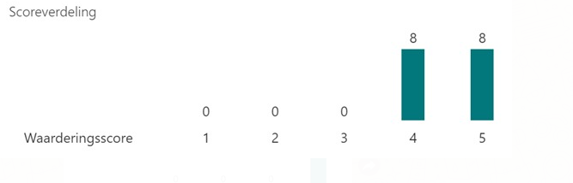
1 = Geen belang - 2 = Weinig belang - 3 = Matig belang - 4 = Belangrijk - 5 = Heel belangrijk
Gemiddelde waarde is 4,5

- In hoeverre is voedselverspilling tegen gaan een probleem binnen uw bedrijfsvoering?
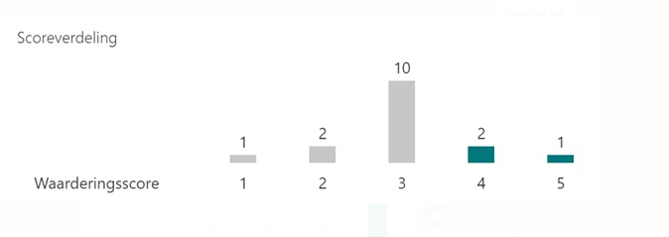
1 = Geen belang - 2 = Weinig belang - 3 = Matig belang - 4 = Belangrijk - 5 = Heel belangrijk

Gemiddelde waarde is 3

- Wat doet u zelf om voedselverspilling tegen te gaan?

Id | Antwoorden
1 | bestel processen op orde hebben en waar nodig op tijd afprijzen
2 | Afprijzen en weg geven aan de voedselbank
3 | Wij doen aan samen minder verspillen waardoor wij producten sterk gereduceerd afprijzen.
4 | samen met lokale partij stikkers ontwikkeld om af te prijzen
5 | op de derving letten en to good to go inzetten, veel met personeel bezig om bewust te maken
6 | processen goed lopen. Samen verspillen actiebak in de winkel, waardoor we datums van vandaag nog met korting verkopen.
7 | Krap bestellen , goede datum controle en samen werking met Too good to go.
8 | Elke dag de adviesbestelling checken
9 | Samen minder Verspillen: producten met een t.h.t. datum van vandaag afprijzen. Hierdoor gaan er geen goede producten de container in.
10 | Scherp inkopen, goed voorraad beheer en indien nodig producten met aangepaste prijs uitverkopen
11 | Wij maken gebruik van 2good2go
12 | Scherp inkopen en afprijzen
13 | good too go paketten aanbieden en kritisch bestellen
14 | Zo veel mogelijk op maat produceren
15 | verkoop aan wederverkoper
16 | Wij verkopen het voedsel wat bijna op datum zit tegen kostprijs of eronder. Verder wordt datgene wat nier wordt verkocht omgezet in biogas of hergebruikt in b.v. diervoeding.

- Heeft u al producten opgenomen in uw assortiment die gemaakt zijn van reststromen?
Id | Antwoorden
1 | weet het hoofdkantoor
2 | via Jumbo van sinaasappelschillen
3 | Ja zeker o.a van si appel schillen worden diverse producten van gemaakt o.a zepen wasmiddel
4 | nee
5 | nee
6 | Ja, sinds kort nieuwe jumbo tasjes.
7 | ... geen idee.....denk het niet
8 | Nee
9 | Ja, sinaasappelschillen worden schoonmaakmiddelen.
10 | Ja, bijvoorbeeld brood van brood en schoonmaakmiddel van sinaasappelschillen
11 | 2good2go voedselpakketten; verder niet
12 | Ja, brood
13 | nee
14 | Ja
15 | ongetwijfeld via Spar
16 | mij niet bekend

- Zou u een product, die gemaakt is van AGF-reststromen, willen opnemen in uw productlijn?

Id | Antwoorden
1 | ["Weet ik niet"]
2 | ["ja, maar wel met goedkeuring van het hoofdkantoor"]
3 | ["Al van toepassing"]
4 | ["Ja"]
5 | ["Ja"]
6 | ["Ja"]
7 | ["Alleen als het past binnen ons assortiment en onze leveranciers."]
8 | ["Alleen via jumbo"]
9 | ["Ja"]
10 | ["Ja"]
11 | ["Weet ik niet"]
12 | ["Ja"]
13 | ["Nee (graag bij antwoordmogelijkheid 4 beargumenteren)"]
14 | ["Ja"]
15 | ["Ja"]
16 | ["Is afhankelijk van mijn hoofdkantoor daar worden de beslissingen genomen hierover"]
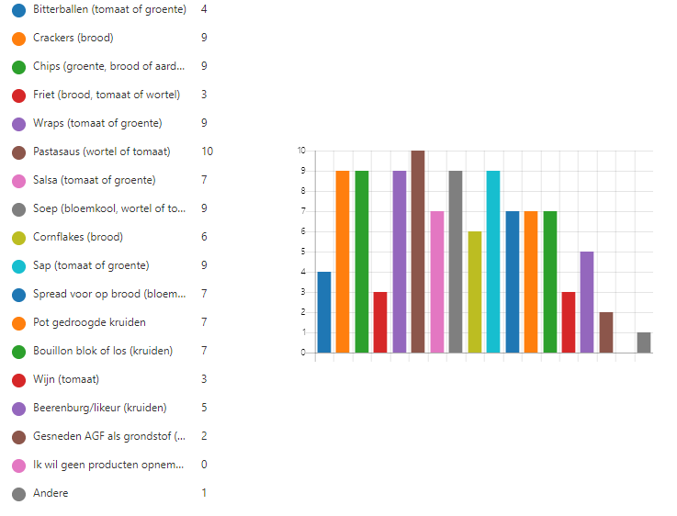
- Welke producten, die gemaakt zijn van AGF-reststromen, zou u het liefst willen opnemen in uw assortiment?

- Welke producten uit vraag 6 vormen uw top 3?
Id | Antwoorden
1 | friet wijn sap
2 | gedroogde kruiden, bouillon of pastasaus
3 | Nvt
4 | goed product kan altijd
5 | nvt alles wat verspilling tegen gaat wil ik toevoegen
6 | Soep, sap en crackers
7 | soep, gedroogde kruiden,
8 | Soep / pastasaus Wraps
9 | Soep, Sap, Pastasaus
10 | Pastasaus, soep, salsa
11 | Crackers, Pastasaus, Sap
12 | saus, soep en crackers
13 | de drie ingevulde rest verkopen we niet
14 | De meest courante
15 | 1,2,4 en 5
16 | Zie vraag 5

- Heeft u nog tips om voedselverspilling tegen te gaan?
Id | Antwoorden
1 | tht langer
2 | zorgen dat meer mensen gaan afprijzen en een contract met de voeselbank afsluiten
3 | Doen we al veel mee!
4 | procedures lopen en durf
5 | nee
6 | nee
7 | Brood van 1 naar 2 dgn tht
8 | Investeer in het productie- en bestelproces. Wanneer er niet onnodig geproduceerd of besteld wordt (om schappen vol te hebben zonder verkoop) zijn een hoop initiatieven achteraf minder nodig.
9 | Het assortiment verkleinen maar dat is, gezien de markt, niet realistisch
10 | Colli inhoud verlagen, inplaats van 6 bijvoorbeeld 3
11 | kritisch bestellen in is de tht op sommige verpakkingen niet heel erg kort en niet bedorven
12 | Kleine hoeveelheden in de supply chain brengen. Dat is beter te sturen.
13 | Bewustwording leidingevenden in supermarkt vwb bestellen en hoe om te gaan met derving. 11.000 stuks vee per jaar wordt geslacht om niets.
14 | momenteel niet

- Indien u meer informatie wilt ontvangen of geïnteresseerd bent geraakt, dan kunt u hieronder uw contactgegevens achterlaten:
Id | Antwoorden
1 | sparcityleeuwarden@despar.info
2 | arnoud.wolthuizen@jumbo.com
3 | H Bergstra
4 | Martin Kroon, sparnoordbroek@despar.info

Bijlage 4: Enquête consumenten
1. Wat is uw geslacht?

2. Wat is uw leeftijd

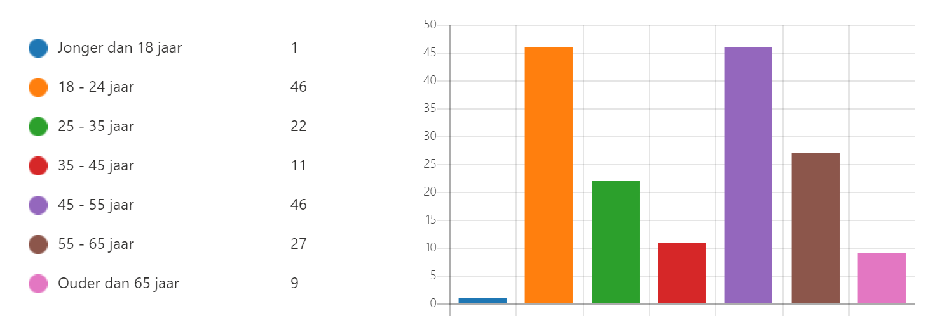

3. In hoeverre bent u bereid om circulaire voeding te consumeren?
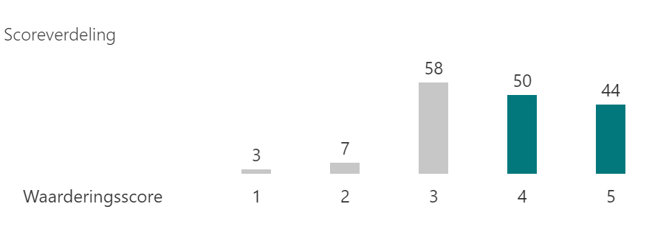
4. In hoeverre bent u bereid meer te betalen voor een circulair voedingsproduct?
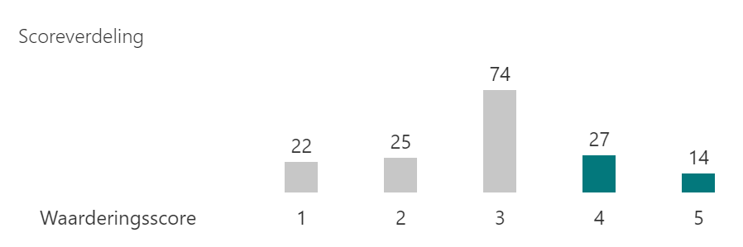

5. Hoeveel % bent u bereid meer te betalen voor een circulaire voedingsproduct in de supermarkt?
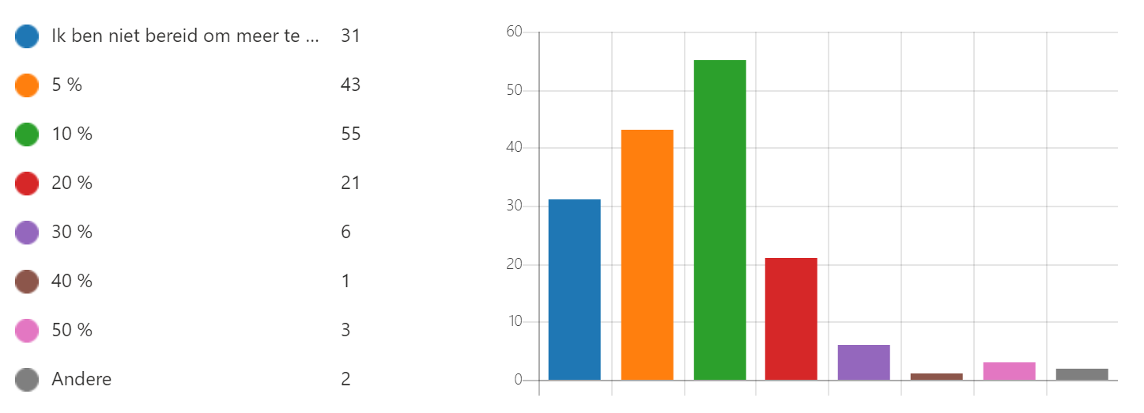

6. Bent u bereid om in een restaurant meer te betalen voor circulaire voedingsproduct dan in de supermarkt?
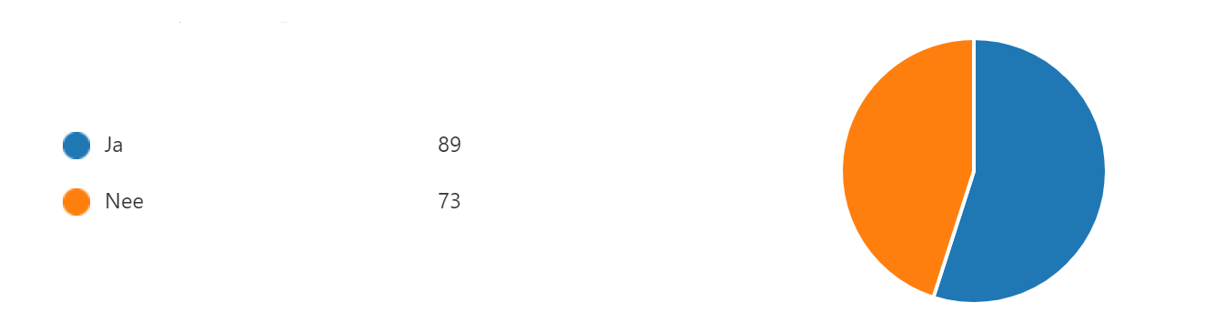7. Waar koopt u circulaire voedingsproducten?
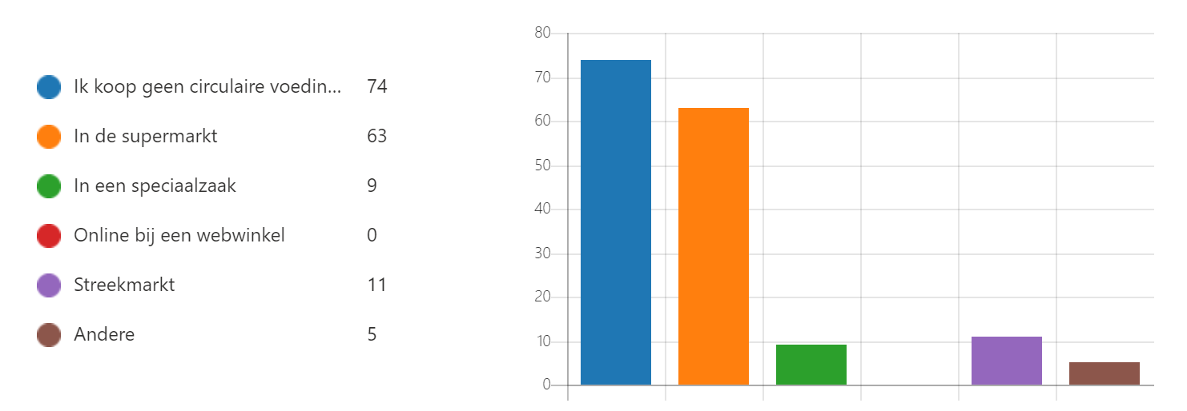
Andere antwoorden:
- Nog niet op gelet in de supermarkt dus weet niet of dit al aanwezig is.
- Niet op gelet
- weet het niet
- niet bewust, kan best zijn dat ik het doe
- Eigen groenten en anders streekmarkt

8. Bitterballen gemaakt van tomaat en groente
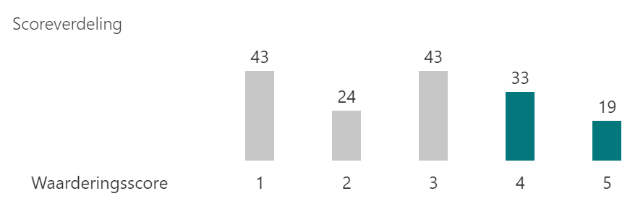
Gemiddelde score: 2.76

9. Crackers gemaakt van brood
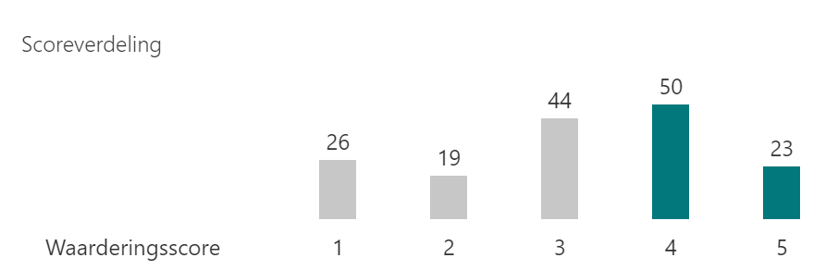
Gemiddelde score: 3.15

10. Chips gemaakt van groente, brood of aardappel
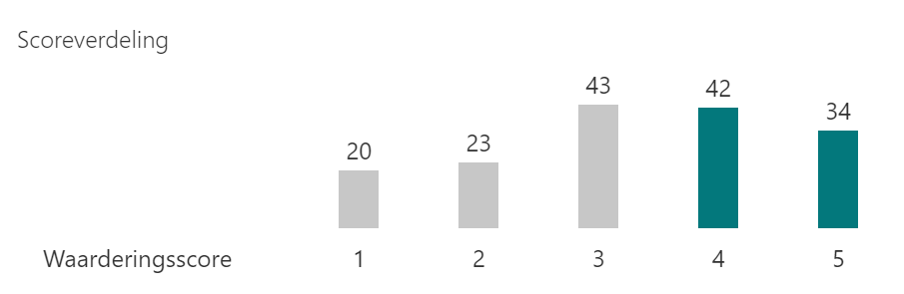
Gemiddelde score: 3.29

11. Friet gemaakt van brood, tomaat of wortel/biet
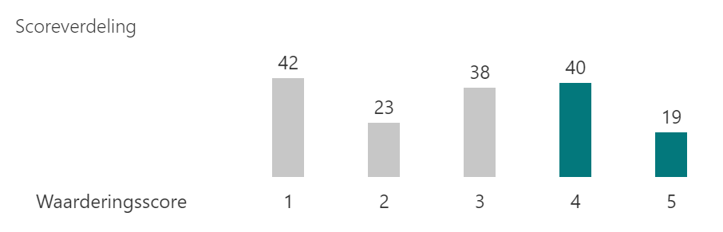
Gemiddelde score: 2.82

12. Pastasaus gemaakt van wortel of tomaat
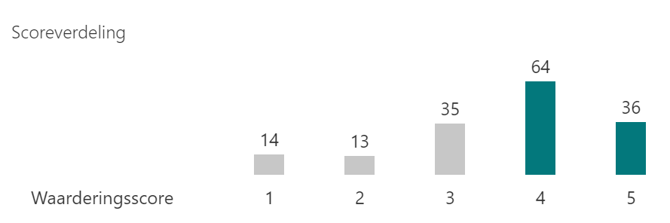
Gemiddelde score: 3.59

13. Salsa gemaakt van tomaat en kruiden
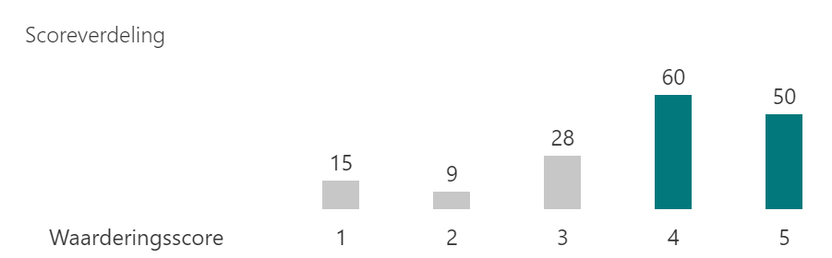
Gemiddelde score: 3.75

14. Soep gemaakt van bloemkool, wortel of tomaat
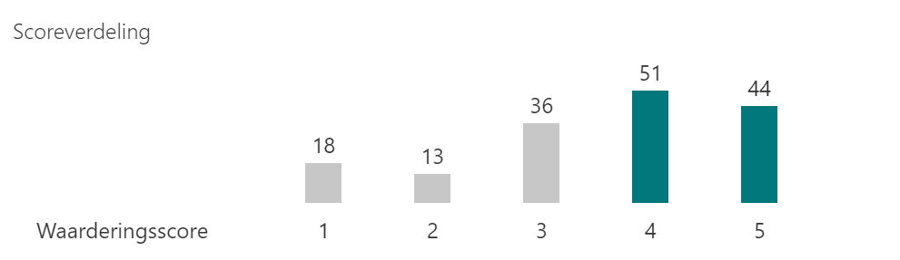
Gemiddelde score: 3.56

15. Cornflakes gemaakt van brood
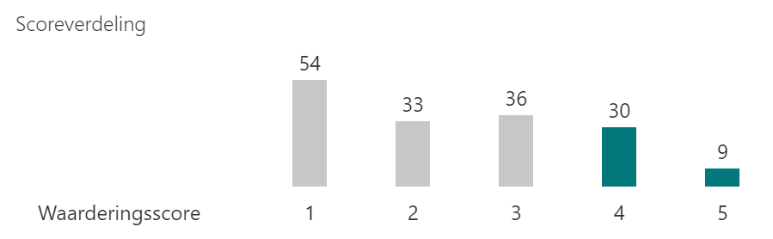
Gemiddelde score: 3.43

16. Sap gemaakt van tomaat of groente
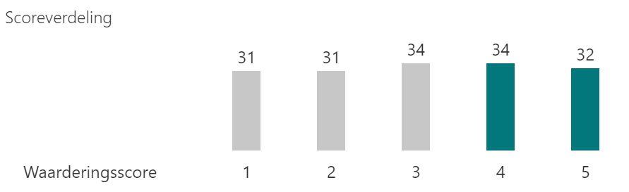
Gemiddelde score: 3.03

17. Spread voor op brood gemaakt van bloemkool
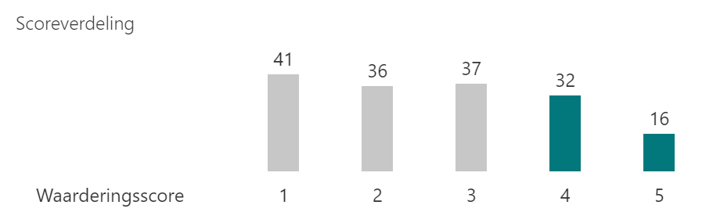
Gemiddelde score: 2.67

18. Pot gedroogde kruiden gemaakt van kruiden
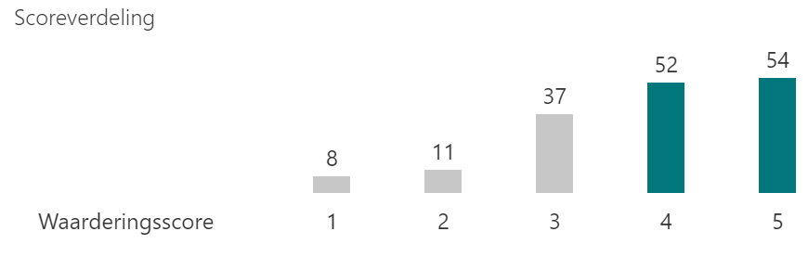
Gemiddelde score: 3.82

19. Bouillon blok of los gemaakt van kruiden
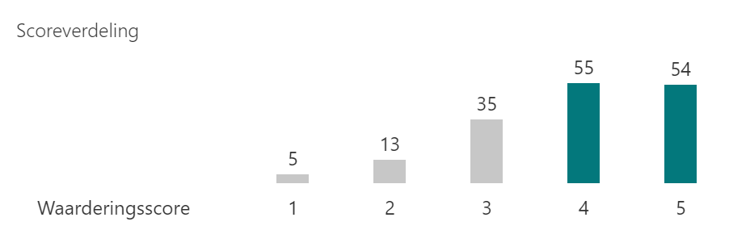
Gemiddelde score: 3.86

20. Wijn gemaakt van tomaat
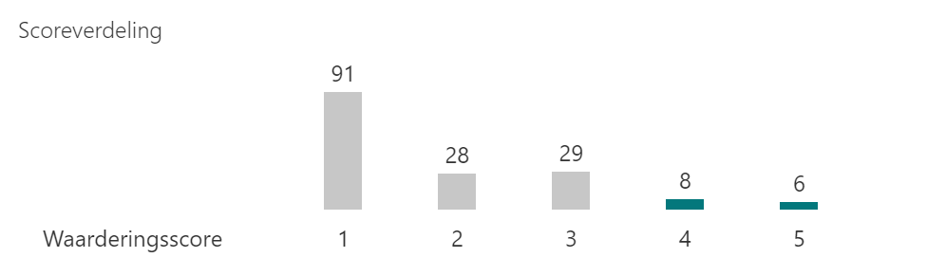
Gemiddelde score: 1,83

21.
Beerenburg/likeur gemaakt van kruiden

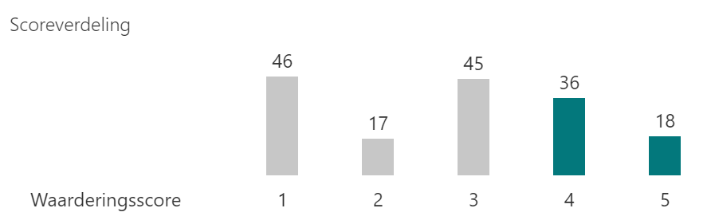
Gemiddelde score: 2.77

22. Gesneden AGF als grondstof van alle soort producten
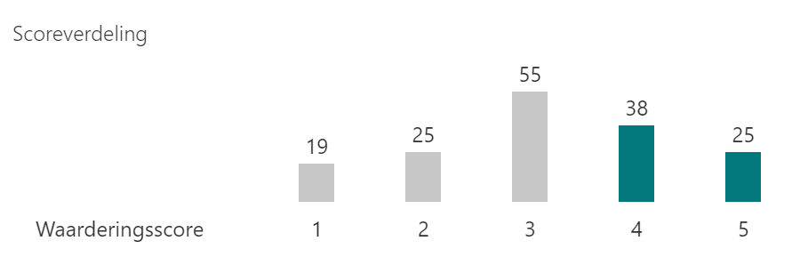
Gemiddelde score: 3.15

23.
Wat is uw top drie uit deze producten?
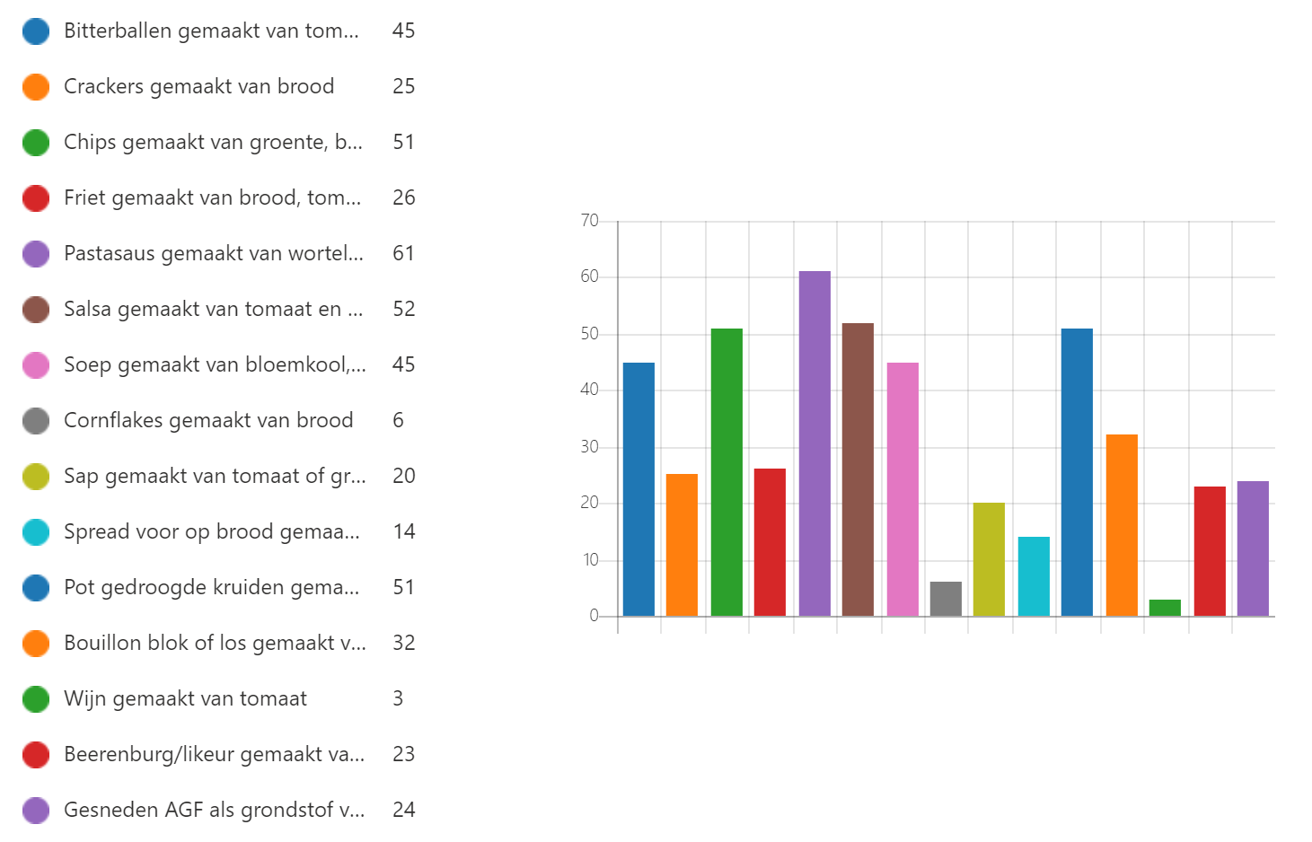

24.
Wilt u graag op de hoogte gehouden worden van de activiteiten van de VerspillingsMarkt? Laat dan uw mailadres hier achter.
Vanwege de privacy worden de e-mailadressen niet toegevoegd aan het verslag. Deze zijn op te vragen bij de auteurs.

Bijlage 5: Interview supermarktmanager
Tijd/Taak | Inhoud
00:00 – 05:00  Rebecca Dik  Bouke van Broekhoven | Inleiding  - Voorstellen: Rebecca Dik student aan de Hanzehogeschool in Groningen  - Warming-up: Blijk van waardering voor medewerking aan het interview  - Onderwerp: Marktonderzoek voor stichting Grien  - Opdrachtgever: Stichting Grien en Hanzehogeschool Groningen  - Doel: Onderzoek naar welke wensen en behoeften er zijn bij retailers met betrekking tot circulaire producten van stichting Grien  - Duur interview: 30 minuten  - Soort vragen: Circulaire producten, vergelijkbare aanbieders, wensen, behoeften.  - Rapportage: Interview wordt verwerkt in onderzoeksrapport  - Anonimiteit: Naam wordt vermeld indien gewenst. Gegevens worden vertrouwelijk gebruikt.  Er is afgesproken om de naam Bouke van Broekhoven te gebruiken en filiaal Jumbo Leeuwarden. De vragen worden beantwoord vanuit het perspectief van de Jumbo en niet vanuit persoonlijk perspectief. De uitwerking wordt ter controle opgestuurd naar Bouke van Broekhoven voordat het wordt toegevoegd aan het onderzoek.  - Vragen: Gesprekpartner vragen of er nog vragen over bovenstaande zijn?
05:00-28:00  Rebecca Dik  Bouke van Broekhoven  Rebecca Dik  Bouke van Broekhoven  Rebecca Dik  Bouke van Broekhoven  Rebecca Dik  Bouke van Broekhoven  Rebecca Dik  Rebecca Dik  Bouke van Broekhoven  Rebecca Dik  Bouke van Broekhoven  Rebecca Dik  Bouke van Broekhoven  Rebecca Dik  Bouke van Broekhoven  Rebecca Dik  Bouke van Broekhoven  Rebecca Dik  Bouke van Broekhoven  Rebecca Dik  Bouke van Broekhoven  Rebecca Dik  Bouke van Broekhoven  Rebecca Dik  Bouke van Broekhoven  Rebecca Dik  Bouke van Broekhoven  Rebecca Dik  Bouke van Broekhoven  Rebecca Dik  Bouke van Broekhoven  Rebecca Dik  Bouke van Broekhoven | Kern  Circulaire producten:  Vergelijkbare aanbieders  - Welke circulaire producten verkoopt u?  Wij verkopen zakjes die zijn gemaakt van restmateriaal. Deze zakjes worden verkocht voor een kleine vergoeding en kan door de consument hergebruikt worden. Dit zakje is ter vervangen van de plastic zakjes waar consumenten normaal gesproken de AGF-producten in doen. De zakjes zijn ook te gebruiken bij de Bake-off afdeling,  Daarnaast verkopen wij verschillende circulaire producten. Een voorbeeld hiervan zijn pizzabodems gemaakt van groente en wraps gemaakt van groente.  Ook hebben wij als Jumbo aan ‘Samen minder verspillen’. Eén van onze zeven zekerheden is de vers garantie. Hierdoor worden alle versproducten, behalve brood, tijdig uit de schappen gehaald om aan de garantie te kunnen voldoen. Met dit initiatief bieden wij deze producten aan voor een lagere prijs. Op deze manier worden deze producten niet verspilt.  - Indien er geen circulaire producten worden verkocht: Kunt u uitleggen waarom u dit niet verkoop?  N.v.t.  - Zijn dit veel verkochte producten?  Ja/nee  Het ligt eraan tegen welk product het wordt afgezet. Tegenover de reguliere verkoop zijn het in vergelijking niet veel verkochte producten.  Het ligt er ook aan in welke wijk de supermarkt gevestigd zit. Onze supermarkt is gevestigd in een wijk in Leeuwarden waar mensen weinig budget hebben. Deze mensen zijn minder snel bereid om meer te betalen voor dit soort producten. Dit kan in een andere wijk anders zijn.  - Indien ‘nee’: Waarom worden deze producten niet veel verkocht?  Er zijn maar weinig mensen bereid om meer te betalen voor de producten. Bijvoorbeeld bij de zakjes die wij verkopen om de AFG-producten in te doen. Veel mensen vinden het makkelijker om elke keer een nieuw zakje te pakken dan eenmalig een paar cent extra uit te geven voor een circulair zakje.  - Welke producten doen het goed bij de consument?  Circulaire producten zijn op dit moment een trend en er komen ook steeds meer producten in de winkels te liggen. Denk maar aan de pizzabodems en de wraps gemaakt van groente. Het speelt in op bepaalde dieetwensen zoals het kolhydraatarme dieet en het speelt in op de trend om minder vlees te gaan eten.  - Welke producten doen het minder goed bij de consument?  Zie het voorbeeld bij vraag 4.  Wensen en behoeften  - Bent u bereid om meer circulaire producten toe te voegen in het assortiment?  Ja/Nee  Ja, bekeken vanuit de Jumbo is het onze missie om een bijdrage te leveren om voedselverspilling tegen te gaan en het assortiment uit te bereiden met duurzame/circulaire producten. Het is daarbij wel afhankelijk van de vestiging van de winkel, omdat er in iedere wijk een andere doelgroep komt. Niet iedere doelgroep is bereid extra te betalen.  - Indien ‘nee’: Wat is de reden dat u dat niet wil?  N.v.t.  - Welk van de volgende producten spreekt u het meest aan om toe te voegen aan het assortiment?  - Friet (brood of tomaat of wortel/biet)  Ja  - Wraps (tomaat of groente)  Ja  - Pastasaus (wortel of tomaat)  Ja  - Salsa (tomaat en kruiden)  Ja  - Soep (bloemkool of wortel of tomaat);  Afhankelijk van hoe het gemaakt wordt. In blik of moeten ze het zelf maken, etc.  - Cornflakes (brood);  Ja  - Sap (tomaat of groente);  Ja  - Spread voor op brood (bloemkool)  Nee, groente op brood spreekt niet aan  - Pot gedroogde kruiden (kruiden)  Ja, dit vergt goede marketing om het op te laten vallen tussen alle andere soort kruiden  - Bouillon blok of los (kruiden)  Ja  - Wijn (tomaat)  Nee  - Berenburg/Likeur (kruiden)  Dit zou in de borrelshop toegevoegd kunnen worden. Ook hier is de marketing weer belangrijk om het te laten onderscheiden van andere merken.  - Gesneden AGF als grondstof (alle producten)  Ja  - Bitterballen (tomaat of groente)  Nee, de ervaring is dat de mensen bitterballen van vlees willen.  - Crackers (brood)  Ja  - Chips (groente of brood of aardappel)  Ja, er zijn hier al meerdere varianten van beschikbaar in de winkel  - Wat is uw top 3?  Cornflakes, wraps, pastasaus  - Waarom heeft u voor deze producten gekozen?  Dit zijn de meest toegankelijke producten. Het moet makkelijk en snel zijn voor de consument. Eigenlijk kunnen bijna alle genoemde producten opgenomen worden in het assortiment. De grootste uitdaging is de manier van positioneren. Dus hoe wordt het onder de aandacht gebracht bij de consument. Veel van de producten bestaan al, dus waarom moeten ze juist voor deze producten kiezen.  - Welke eisen zou u aan deze producten stellen?  Er zijn wettelijke eisen waar producten aan moeten voldoen. Daarnaast staan wij als Jumbo voor de beste producten voor de laagste prijs. De kwaliteit van de producten moet duidelijk zijn en niet meningsafhankelijk. Daarnaast is de houdbaarheid, de kleur en de geur belangrijk. Het moet aantrekkelijk zijn voor de consument.  - Welke prijs past bij deze producten volgens u?  De prijs hang af van de inhoud. Ik kan geen exacte prijs noemen. Maar om zonder getal een indicatie te kunnen geven denk ik dat de prijs aan de bovenkant van de markt zit.  - Waarom denk u dit?  Het gaat om circulaire producten dus er is een extra component aan toe gevoegd. Het kost meer geld om zo’n product te produceren. Om deze kosten te compenseren moet er een hogere prijs voor het product gevraagd worden.  - Welke doelgroep trekt deze producten het meest aan denkt u?  Voornamelijk de doelgroep die meer te besteden heeft.  - Waarom zou de doelgroep deze producten kopen?  Deze doelgroep kan zich sneller identificeren van de producten.  - Hoe kunnen deze producten onder de aandacht gebracht worden bij de consument?  Laat de consument weten wat er voor hen in zit. Als zij zich niet persoonlijk aangesproken voelen, zullen zij ook minder snel het product kopen. Daarnaast kan je het promoten met kooktips, gebruikerstips, combinatietips. Geef de consument suggesties hoe het product gebruikt kan worden.  Samenwerking  - Bent u geïnteresseerd in een samenwerking met de VerspillingsMarkt?  Ja  - Hoe ziet u deze samenwerking voor u?  Het is mogelijk om van onze Jumbo een soort testlocatie te maken en op deze manier te analyseren welke producten aanspreken bij consumenten. Ik sta in contact met meerdere jumbo’s in de regio, dus zo’n pilot zou dan ook bij meerdere Jumbo’s uitgezet kunnen worden. Zo heb je ook meerdere doelgroepen te pakken.  - Mogen wij u eventueel nog eens benaderen met verdere vragen of een eventuele werkconferentie/brainstermsessie samen met Theo en Shania?  Zeker!
28:00-30:00  Rebecca Dik  Bouke van Broekhoven  Rebecca Dik  Rebecca Dik | Afsluiting  Opmerkingen: Zijn er nog andere zaken die van belang kunnen zijn voor dit onderzoek?  Nee, je vragenlijst was compleet. Ik wil nogmaals benadrukken hoe belangrijk het is om het verhaal te verkopen en consumenten in te laten zien wat er voor hen in zit. De marketing is van essentieel belang om de producten te laten slagen.  Gegevensverwerking:  Het interviewplan wordt uitgewerkt en opgestuurd naar Bouke van Broekhoven. Hij controleert de uitwerking op juiste uitspraken en geeft feedback voor vrijdag 13 november 2020.  Bedanken: Voor bijdrage, tijd en moeite

Bijlage 6: Tabel met producten

Aanbieder | Product | Verpakking | Logistiek
Instock Amsterdam | - Bier gemaakt van aardappel, meloen, mango, brood, citrus en frambozen  - Granola met amandel, kaneel, honing en kokos met chocola en noten  - Kookboek geïnspireerd op minder voedselverspilling en klimaat vriendelijk koken | - | Levertijden verschillen enorm qua product. Het ene product is na 2 werkdagen in huis en het andere product heeft een levertijd van twee á drie weken. Daarnaast betaal je geen verzendkosten boven de veertig euro.
Verspillingsfabriek Veghel | - Champignon crème soep  - Romige tomatensoep  - Tomaat paprika soep  - Uiensoep  - Heel Veel Soeps pakket met vijf soepen  - Cider met appel, framboos, kers en bes  - IJsthee met citroen, gember en moringa thee  - Juice met appel en brandnetel, granaatappel, framboos en venkel, sinaasappel, kamille en duindoorn, Roze Bunker Citrus basilicum en Roze bunker framboos laos.  - Matooke pasta, pompoenpasta, rode bietenpasta, spinaziepasta en wortelpasta  - Chips van oesterzwammen, gember en chilipeper  - Hamburger van oesterzwam en rundvlees  - Gerookte makreel loempia  - Noordzee curry  - Noordzee kroket  - Oesterzwam bitterbal  - Appel-karamel zeezout jam, braamgember jam, braamlaurier spread, framboosmunt spread, rode uien relish, kersrozemarijn spread, mangopassievrucht jam, peervanille jam, pittige paprika jam, pruimgember spread, spread it champignon, spread itchili, spread it kruiden, spread it gouda, spread it tomaat en uien chutney  - Bananenbrood met chocola, bananenbrood naturel, granola met appel en rozijn, cashew en makedamia snack, cashew van wortel granola, crackers van cashew en bierbostel, crackers van spelt en bierbostel, crostini’s, granola van amandel, kaneel en honing, granola met kokos, chocola en noten, hazelnoot banaan granola en kokos kers granola  - Sauzen in de smaken chili, curry, tomaat, badjak en sambal  - Zeepjes gemaakt van koffiedik en sinaasappel | - | -
Soupalicious Haarlem | - Broccolisoep, courgettesoep, goulashsoep, Marokkaanse harirasoep, Indiase currysoep, koninginnensoep, pinda-tomatensoep, pompoensoep, rode bieten-kokossoep met linzen, rode currysoep, rode paprikasoep, uiensoep, zoete aardappelsoep, tomatensoep, champignon crème soep, boerengroentesoep met rundvlees, selderijsoep en kippensoep met prei | - | -
Unwaste Amsterdam | - Handzeep van koffiedik, sinaasappelschil en sinaasappelolie  - Vloeibare handzeep van koffiedik, sinaasappelschil en sinaasappelolie | UV glas  Gerecyclede PET flessen | -
Containing Mushrooms, Gro Mushrooms BV Rotterzwam | - Oesterzwammen worden gekweekt met een restroom van koffiedik. Hieruit kunnen producten als risotto, ragout, kroketten, soepen, ravioli, pasteitjes, omeletten, salades en bouillon gemaakt worden. | De zwammen worden in stronkjes aangeboden. Zo blijven ze langer houdbaar. De oesterzwammen worden bezorgd in een kratje bij de winkels. | Containing Mushrooms levert oesterzwammen in Amsterdam en omgeving.
De Koekfabriek | - Kaneelkoek, chocolate-chip, dondersteentje, havermout-gember, kokoskoek, amandel-sinaasappel, havermout-citroen  - Een mix van klassieke koekjes met smaken kaneel, havermout-gember, chocolate-chip en dondersteen | De houdbaarheid is 8 weken in de verpakking. | De Koekfabriek verstuurt dagelijks alle zendingen via PostNL. Ze streven ernaar om alle bestellingen binnen 48 uur bij de consument af te leveren. Hierbij zijn zij afhankelijk van de vervoerder. Ze werken met een Track & Trace code.
Ekoplaza | - Bananenbrood  - Magic Box met dagverse producten zoals groente, fruit en brood | Ekoplaza probeert het gebruik van plastic terug te dringen. Zo gebruiken ze steeds meer composteerbare verpakkingen. Deze verpakkingen belasten het milieu niet en zijn na ongeveer 12 weken volledig gecomposteerd. Deze verpakkingen worden voor veel van de producten van het Ekoplaza-merk gebruikt. Daarnaast hebben ze op de afdeling groente en fruit veel onverpakte groentes. Ook worden de verpakte groentes van het merk Proef verpakt in een composteerbare verpakking. Op het moment zijn ze druk bezig met een alternatief voor de plastic bakjes waarin kwetsbare groentes worden verpakt. | Ekoplaza werkt met een automatisch bestelsysteem. Het systeem maakt een inschatting van de verwachte verkopen en doet op basis daarvan een inkoopbestelling. De winkels hebben de mogelijkheid om producten per stuk te bestellen. De compost die Ekoplaza verkoopt onder het met Puur NL is gemaakt van reststromen van Udea, de biologische groothandel waar Ekoplaza haar producten inkoopt.
Sligro | - Jam in de smaken aardbei, framboos, bramen, appel-stroop en kers  - Lichtblond bier met Texelse zeevenkel | Sligro maakt gebruik van duurzame disposables. Zo gebruiken ze kartonnen disposables zoveel mogelijk gemaakt van papier uit verantwoord bosbeheer. De verpakking heeft een FSC-keurmerk. Dit staat voor Forest Stwewardship Council. Ook gebruiken ze suikerriet als disposable. Bij de productie van suiker blijven stengels als restproduct achter. Deze stengels worden gebruikt om de suikerriet disposables te maken. Deze verpakking heeft een OK Compost HOME-keurmerk. Daarnaast maakt Sligro gebruik van palmblad disposables. Dit is gemaakt van natuurlijk gevallen palmbladeren. Deze verpakking is 100% composteerbaar. Sligro heeft ook disposables van hout, papier en bamboe. Ook deze verpakkingen zijn 100% composteerbaar en dragen allemaal een keurmerk. | Sligro hanteert vier pijlers, namelijk: biologisch, duurzaam, eerlijke handel en streek. Het resultaat op het bord telt niet alleen, ook de weg die de producten hebben afgelegd tot aan het bord. Ze werken samen met leveranciers die zich inzetten voor een beter product en wat beter is voor de klant en beter voor de omgeving.
Makro | - Vries verse groenten, kruiden en fruit | - | -
SPAR | - Zero Waste Bag  - Snack en Krupi-chips | Papier | SPAR bezorgt koffiedik uit eigen winkels bij telers van oesterzwammen. Die gaat deze grondstof weer inzetten voor de productie van Snack en Krupi-chips
PLUS | - Assortiment met biologische producten | Beter Leven keurmerk en een On the wat to PlanetProof keurmerk | Om het keurmerk te mogen voeren moeten boeren extra aandacht besteden aan natuur, klimaat en dierenwelzijn. Bijvoorbeeld maatregelen om fossiele energie te besparen, zoals het installeren van zonnepanelen.
LIDL | - Kaas brood en melk voor €0,25 cent als deze producten op de laatste dag van de houdbaarheid zitten. Vlees, vis en vegetarische producten worden voor €0,50 cent verkocht.  - To Good To Go groente en fruit box voor €2,99 | - | -
Jumbo | - Pizzabodems gemaakt van groente en wraps gemaakt van groente | Zakjes gemaakt van restmateriaal (herbruikbaar) | -

Bijlage 7: Tussenhandelaren
Naast dat er organisaties zijn die voedsel maken uit reststromen, zijn er ook retailers die al circulaire producten aanbieden in hun assortiment. Welke retailers zijn bezig met voedselverspilling en welke producten bieden zij aan?

Albert Heijn
De Albert Heijn doet veel om voedselverspilling te voorkomen. Voedsel wat niet verkocht is willen zij het liefste aanbieden voor menselijke consumptie. Ze hebben zij een slim bestelsysteem die automatisch de producten aanlevert die via de kassa verkocht zijn. Zo zorgen zij ervoor dat vraag en aanbod goed op elkaar zijn afgestemd. Daarnaast prijzen ze de producten automatisch af op basis van houdbaarheid. Hoe korter de houdbaarheid, hoe hoger de korting.
Ook heeft de Albert Heijn samenwerkingen met de voedselbank, Instock, Too Good To Go, de Verspillingsfabriek en stichting “Samen tegen verspilling” om voedselverspilling tegen te gaan (AH, z.d.).

Jumbo
Jumbo probeert al jaren voedselverspilling te verminderen door minder voedsel weg te gooien en door klanten te inspireren hetzelfde te doen. Zo is Jumbo aangesloten bij Stichting Samen tegen voedselverspilling, heeft een optimaal besteladvies om derving tegen te gaan, samenwerkingen met Voedselbanken in heel Nederland, overgebleven groenten verwerken in nieuwe producten, versproducten met een houdbaarheidsdatum van vandaag voordelig aanbieden en informatie voor de klanten om eten goed te bewaren en te koken met restjes (Jumbo, 2020).

ALDI
Aldi wil zo slim mogelijk inkopen, zuinig omgaan met grondstoffen en zo min mogelijk voedsel verspillen. Om dit mogelijk te maken bieden ze producten met korte houdbaarheidsdatum aan met dertig procent korting, donderen ze voedsel aan de Voedselbank, voedsel dat overblijft wordt verwerkt tot veevoer en vergisten ze reststromen tot biogas. Daarnaast geven zij klanten advies over hoe zij producten het beste kunnen bewaren en geven ze recepten om met resten te koken (ALDI, 2020).

LIDL
Om voedselverspilling terug te dringen biedt LIDL kaas, brood en melk aan voor € 0,25 cent als deze producten op de laatste dag van de houdbaarheid zitten. Vlees, vis en vegetarische producten worden voor € 0,50 verkocht. Ook is het mogelijk om een To Good To Go groente en fruit box te kopen voor €2,99. De box bevat producten die minimaal een waarde hebben van drie keer deze prijs (LIDL, 2020).

COOP
Coop probeert voedselverspilling tegen te gaan door afvalstromen te reduceren. Dit doen zijn door gebruik te maken van slimme systemen, aanpassingen in het assortiment en het opleiden van personeel. Producten die niet meer geschikt zijn om te verkopen, worden gescheiden afgevoerd. Groente- en fruitafval wordt volledig gecomposteerd en vleesafval wordt vernietigd. Ook proberen zijn klanten bewust te maken doormiddel van verschillend campagnes (COOP, 2020).

Dirk
Dirk supermarkten hebben geen duidelijke visie over voedselverspilling en het tegengaan hiervan. Wel besteden zij aandacht aan maatschappelijk verantwoord ondernemen en hebben bijvoorbeeld beter leven rundvlees, duurzame vis en besteden zij aandacht aan het dierenwelzijn (Dirk, 2020).

Ekoplaza
Ekoplaza is een supermarkt die biologisch voedsel verkoopt. Ze houden zich ook bezig met het tegengaan van voedselverspilling doormiddel van een samenwerking met Too Good To Go, door de verkoop van producten die gemaakt zijn uit reststromen en door consumenten tips te geven die helpen voedselverspilling te voorkomen (Ekoplaza, 2020).

PLUS
PLUS is al vijf jaar op rij uitgeroepen tot Meest Verantwoorde Supermarkt van Nederland. Een belangrijk aspect hiervan is het tegengaan van voedselverspilling. Dit doen zij door bewust in te kopen, producten met eens iets minder mooi uiterlijk gewoon in de winkels aan te bieden, producten die tegen de houdbaarheidsdatum aanzitten af te prijzen, producten van reststromen te verkopen en door consumenten bewust te maken van voedselverspilling (Plus, 2020).

SPAR
Spar zet zich in voor leefbare toekomst door mee te doen aan lokale en landelijke initiatieven. Ze informeren consumenten over voedselverspilling en werken samen met de Voedselbank en Too Good To Go om voedselverspilling tegen te gaan (SPAR, 2020).

Makro
Makro staat midden in de samenleving en wil bijdragen aan initiatieven die daar een bijdrage aanleveren. Ze zijn op alle gebieden actief, maar wat zij specifiek doen staat niet op de website vermeld.

Sligro
Sligro heeft een MVO-beleid. Dit beleid is ingedeeld in meerdere kernthema’s waaronder voedselverspilling. Vijftien procent van hun omzet komt voort uit het duurzame assortiment.

Bijlage 8: Concurrenten
Bij het onderzoeken van aanbieders wordt gebruikt gemaakt van het Vijfkrachtenmodel van Porter, met de focus op de concurrenten, wat mogelijke samenwerkingspartners kunnen zijn. Belangrijk hierbij is het doel van de aanbieders, waarmee onderscheiden zij zich en welke kansen levert dit op voor stichting Grien.
Stichting Grien zet zich in om voedselverspilling tegen te gaan en streeft naar een gesloten voedselkringloop. De producten die gemaakt worden uit AGF-reststromen van de landbouw, worden ook wel circulaire producten genoemd. Circulair eten is een andere benadering van produceren en consumeren van voedsel. Circulariteit gaat uit van een wereld zonder afval. In een circulaire economie zorgen we dat grondstoffen, onderdelen en producten hun waarde houden.
Organisaties die voedselverspilling willen tegengaan en zich richten op circulariteit worden gezien als concurrenten en samenwerkingspartners. Bij het verbouwen van biologisch voedsel is er meer oog voor het milieu en het dierenwelzijn, maar deze producten zijn niet per definitie ook circulair (Voedingscentrum, z.d.). Hierdoor zijn biologische aanbieders geen directe concurrenten.

Instock Amsterdam
Een belangrijke aanbieder met een vergelijkbare missie is Instock. Het bedrijf is gevestigd in Amsterdam. Dit bedrijf onderscheidt zich door het verkopen van gerechten gemaakt uit reststromen, die zij serveren in hun eigen restaurant. Naast dat zij producten aanbieden in het restaurant, hebben ze ook een webshop waarop zij producten aanbieden en kookboeken verkopen. Ook organiseren zij evenementen om voedselverspilling tegen te gaan. Op dit moment hebben zij al meer dan 1 miljoen kilo aan eten gered (Instock, 2020).

Verspillingsfabriek Veghel
De verspillingsfabriek in Veghel is een andere grote speler in Nederland. Van groente overschot maken zij soepen, sauzen en stoofgerechten. De producten komen vanuit verschillende plaatsen in Nederland. Om geen talent verloren te laten gaan, maken mensen met een afstand tot de arbeidsmarkt deze producten. De Verspillingsfabriek wil de grootste soepfabriek van Nederland worden en dient als voorbeeld om wereldwijd voedselverspilling tegen te gaan (De Verspillingsfabriek, z.d.).

PeelPioneers Son/ Den Bosch
Peelpioneers verwerkt sinaasappelschillen die overblijven na het persen van vers sap, tot nieuwe producten. Met deze circulaire oplossing blijft niks van de sinaasappelschil onbenut. De ingrediënten die ontstaan worden gebruikt in levensmiddelen, cosmetica en schoonmaakmiddelen. De pulp die overblijft, gaat naar boeren en wordt gebruik als veevoer. Het bedrijf is snelgroeiend en op dit moment marktleider in Nederland. Er zijn onder andere samenwerkingen met de Jumbo, Dirk en Renewi (Peelpioneers, 2018).

Soupalicious Haarlem
Soupalicious bereid soepen gemaakt van reststromen. Voor elke verkochte kom soep, doneert Soupalisious een kom soep aan de voedselbank. Naast dat zij voedselverspilling tegengaan, creëren zij ook banen voor mensen met een afstand tot de arbeidsmarkt. Op de website houden zij bij hoeveel kilo voedsel er is gered, hoeveel koppen soep zijn gedoneerd en hoeveel banen er zijn ontstaan (Soupalicious.nl).

Unwaste Amsterdam (Voorheen Beeblue)
Unwaste gebruikt koffiedik en sinaasappelschillen om producten zoals zeep en handzeep van te maken. Met partners zoals de overheid, Renewi en de Gemeente Amsterdam proberen zij mensen fan te maken van hun producten, zodat zij een positieve impact hebben op het ecosysteem.

Containing Mushrooms, Gro Mushrooms BV, Rotterzwam
Bovenstaande organisaties gebruiken koffiedik om oesterzwammen van te kweken. Van deze oesterzwammen worden weer andere producten gemaakt. Het doel is om de impact op het milieu te verminderen en bij te dragen aan een betere toekomst. De organisaties bevinden zich in Amsterdam en Rotterdam.

De Koekfabriek
De koekfabriek heeft vestigingen in Arnhem, Breda, Rotterdam, Utrecht, Halsaf en Wageningen. Deze fabriek richt zich op het maken van de meest ‘sociale koekies’ van Nederland, door mensen met een afstand tot de arbeidsmarkt de koekies te laten maken. In hun eigen webshop biedt de fabriek deze producten aan.

Wat opvalt is dat de organisaties zich meestal niet alleen richten op alleen voedselverspilling, maar ook op een ander maatschappelijk probleem. Er zijn organisaties die mensen met een afstand tot de arbeidsmarkt een kans geven of steunen bijvoorbeeld de voedselbank. Door het tonen van cijfers op de website, laten de organisaties zien hoeveel voedsel zijn al gered hebben en wat zij bijdragen aan het tegengaan van voedselverspilling. De meeste organisaties bevinden zich in de randstad of in het zuiden van Nederland. In Noord-Nederland zijn minder bedrijven die producten maken van reststromen, waardoor hier kansen liggen voor stichting Grien.

